ГОСУДАРСТВЕННОЕ АВТОНОМНОЕ ПРОФЕССИОНАЛЬНОЕ
ОБРАЗОВАТЕЛЬНОЕ УЧРЕЖДЕНИЕ
«Бавлинский аграрный колледж»

УТВЕРЖДАЮ
Директор
ГАПОУ «Бавлинский аграрный колледж»
В.Л. Шафиков
____________________________________
___________________________20 ___ г.

ФОНД ОЦЕНОЧНЫХ СРЕДСТВ
для проведения текущего контроля и промежуточной аттестации по дисциплине ОУД. 10 Физика

ПАСПОРТ
ФОНДА ОЦЕНОЧНЫХ СРЕДСТВ
по учебной дисциплине
ФИЗИКА

Результаты обучения  (освоенные умения,  усвоенные знания) | ПК, ОК | Наименование темы | Уровень освоения  темы | Наименование  контрольно-оценочного средства
 |  |  |  | Текущий контроль | Промежуточная аттестация
1 | 2 | 3 | 4 | 5 | 6
Освоение содержания учебной дисциплины «Физика» обеспечивает достижение  студентами следующих результатов:  • личностных:  − чувство гордости и уважения к истории и достижениям отечественной физической науки; физически грамотное поведение в профессиональной деятельности и быту при обращении с приборами и устройствами;  − готовность к продолжению образования и повышения квалификации в избранной профессиональной деятельности и объективное осознание роли фи-  зических компетенций в этом; умение использовать достижения современной физической науки и физических технологий для повышения собственного интеллектуального развития  в выбранной профессиональной деятельности;  умение самостоятельно добывать новые для себя физические знания, используя для этого доступные источники информации;  умение выстраивать конструктивные взаимоотношения в команде по решению общих задач;  − умение управлять своей познавательной деятельностью, проводить самооценку уровня собственного интеллектуального развития;  • метапредметных:  использование различных видов познавательной деятельности для решения  физических задач, применение основных методов познания (наблюдения,  описания, измерения, эксперимента) для изучения различных сторон окружающей действительности;  − использование основных интеллектуальных операций: постановки задачи,  формулирования гипотез, анализа и синтеза, сравнения, обобщения, систе-  матизации, выявления причинно-следственных связей, поиска аналогов, фор-мулирования выводов для изучения различных сторон физических объектов,  явлений и процессов, с которыми возникает необходимость сталкиваться в  профессиональной сфере;  −умение генерировать идеи и определять средства, необходимые для их реализации;  умение использовать различные источники для получения физической ин-  формации, оценивать ее достоверность;  умение анализировать и представлять информацию в различных видах;  умение публично представлять результаты собственного исследования, вести  дискуссии, доступно и гармонично сочетая содержание и формы представ-  ляемой информации;  • предметные:  сформированность представлений о роли и месте физики в современной научной картине мира; понимание физической сущности наблюдаемых во Вселенной явлений, роли физики в формировании кругозора и функциональной  грамотности человека для решения практических задач;  − владение основополагающими физическими понятиями, закономерностями,  законами и теориями; уверенное использование физической терминологии  и символики;  − владение основными методами научного познания, используемыми в физике:  наблюдением, описанием, измерением, экспериментом;  − умения обрабатывать результаты измерений, обнаруживать зависимость  между физическими величинами, объяснять полученные результаты и делать выводы;  сформированность умения решать физические задачи;  сформированность умения применять полученные знания для объяснения  условий протекания физических явлений в природе, профессиональной сфере  и для принятия практических решений в повседневной жизни;  сформированность собственной позиции по отношению к физической инфор-  мации, получаемой из разных источников. | ОК 1 – 6 | Введение
 | ОК 1 – 6 | Раздел 1. Механика  Тема 1.1 Кинематика | 2,3 | Решения задач:  «Равномерное прямолинейное движение», «Равнопеременное прямолинейное движение», «Свободное падение» «Движение по окружности»  Тесты:  «Перемещение. Скорость. равномерное прямолинейное движение» «Прямолинейное движение с постоянным ускорение», «Свободное падение».
 | ОК 1-6 | Тема 1.2 Динамика |  | Решения задач:  «Законы Ньютона», «Силы в механике»  Тесты: «Законы Ньютона» «Применение законов Ньютона», «Силы в механике».  Лабораторная работа № 1: «Измерение ускорения свободного падения тел»  Лабораторная работа № 2: «Измерение жесткости пружины» Лабораторная работа № 3: «Измерение коэффициента трения»  Самостоятельная работа 1. Домашнее задание: работа с конспектом лекций, решение задач. 1.ответить на вопросы с.16 № 3-6
 | Ок 1-6 | Тема 1.3  Законы сохранения в механике | 2,3 | Решение задач по теме «Законы сохранения в механике» учебн. №1, с. 267, упр.8, 9  Лабораторная работа № 3: «Проверка закона сохранения энергии»  Самостоятельная работа 2. Домашнее задание: работа с конспектом лекций, решение задач 1.с. 35-39№ 3.1-3.6  Лабораторная работа № 4 «Проверка закона сохранения энергии»  Практическое занятие № 1:  «Решение задач на законы сохранения в механике»
 | ОК 1-6 | Тема 1.4  Механические колебания и волны | 2,3 | Решения задач:  «Гармонические колебания», «Линейные колебательные системы»  Тесты:  «Динамика свободных и вынужденных колебаний».  Лабораторная работа № 4 «Измерение ускорения свободного падения с помощью математического маятника» Лабораторная работа № 5 «Измерение ускорения свободного падения с помощью математического маятника»  Самостоятельная работа 3. Учебное исследование (учебный проект) Консультация
 | ОК 1-6 | Раздел 2. Молекулярная физика и термодинамика  Тема 2.1  Основы молекулярно-кинетической теории | 2,3 | Решения задач:  «Идеальный газ. Основное уравнение МКТ», «Уравнение состояния идеального газа. Газовые законы»  Физические диктанты:  «Основы молекулярно-кинетической теории», «Температура. Энергия теплового движения молекул», «Уравнение состояния идеального газа», «Газовые законы».  Лабораторная работа № 6: «Изучение изопроцесса» Самостоятельная работа 9. Подготовка сообщения: «Производство вакуумных, пресс-вакуумных и конвективных сушильных камер древесины»
 | ОК 1-6 | Тема 2.2  Термодинамика | 2,3 | Решения задач:  «Внутренняя энергия идеального газа», «Уравнение теплового баланса», «Первое начало термодинамики», «КПД тепловых двигателей»  Тесты на темы:  «Внутренняя энергия идеального газа», «Уравнение теплового баланса», «Первое начало термодинамики», «КПД тепловых двигателей»  Практическое занятие № 2: «Проверка и расчет уравнения теплового баланса»
 | ОК 1-6 | Тема 2.3  Агрегатные состояния вещества и фазовые переходы | 2,3 | Решения задач:  «Влажность воздуха», «Свойства жидкостей», «Свойства твердых тел»  Тесты:  «Взаимные превращения жидкостей и газа», «Твердые тела»  Лабораторная работа № 7: «Измерение влажности воздуха» Лабораторная работа № 8: «Наблюдение роста кристаллов»
 | ОК 1-6 | Раздел 3.  Электродинамика  Тема 3.1 Электрическое поле | 2,3 | Решения задач:  «Электрический заряд. Закон Кулона», «Напряженность электрического поля», «Работа сил электрического поля. Потенциал», «Электрическая емкость. Энергия заряженного конденсатора и электростатического поля»  Тесты:  «Законы сохранения заряда. Закон Кулона», «Напряженность электростатического поля», «Работа сил электростатического поля. Потенциал электрического поля», «Электроемкость плоского конденсатора. Энергия электростатического поля» Практическое занятие № 3 «Решение задач на закон Кулона и закон сохранения заряда»  Самостоятельная работа 4. Домашнее задание: работа с конспектом лекций, решение задач по теме «Влияние статического электричества при работе с электроинструментом».1. с.281 № 52.1.-52..6
 | ОК 1-6 | Тема 3.2  Законы постоянного тока | 2,3 | Решения задач:  «Закон Ома для участка цепи», «Закон Ома для полной цепи», «Работа и мощность электрического тока»  Тесты:  «Электрический ток. Сила тока. Источник тока», «Закон Ома для участка цепи. Сопротивление проводника», «Зависимость удельного сопротивления проводников от температуры», «Соединение проводников», «Закон Ома для замкнутой цепи», «Измерение силы тока и напряжения», «Тепловое действие электрического тока. Закон Джоуля – Ленца» Практическое занятие № 4: «Расчет ЭДС и внутреннего сопротивления источника тока» Практическое занятие № 5: «Решение задач на закон Джоуля -Ленца.»  Лабораторная работа № 9: «Определение удельного сопротивления проводника» Лабораторная работа № 10: «Исследование соединения проводников»  Самостоятельная работа 5. Информационный проект  Консультация
 | ОК 1-6 | Тема 3.3  Магнитное поле. Электромагнитная индукция | 2,3 | Решения задач:  «Сила Ампера».  «Сила Лоренца.  Индукция магнитного поля.  Магнитный поток.  Явление электромагнитной индукции  Закон электромагнитной индукции Фарадея.  Правило Ленца.  Самоиндукция.  Индуктивность»,  Тесты:  Сила Ампера.  Сила Лоренца.  Индукция магнитного поля.  Магнитный поток.  Явление электромагнитной индукции  Закон электромагнитной индукции Фарадея.  Правило Ленца.  Самоиндукция.  Индуктивность.  Лабораторная работа № 11: «Изучение явления электромагнитной индукции» Лабораторная работа № 12: «Определение индуктивности катушки» Самостоятельная работа 6. Подготовка реферата на тему «Производство вакуумных, прессвакуумных и конвективных сушильных камер древесины»
 | ОК 1-6 | Тема3.4 Электромагнитные колебания и волны | 2,3 | Решения задач:  «Формула Томсона», «Определение сопротивления цени переменного тока», «Законы отражения и преломления света»  Тесты:  Переменный электрический ток.  Лабораторная работа № 13: «Сборка простейшего радиоприемника» Лабораторная работа № 14: «Определение коэффициента преломления стекла» Самостоятельная работа 7. Подготовка сообщений и буклетов по теме «Расход топлива при использовании ультразвуковой технологии, элементов конструкции сушильной камеры.  Самостоятельная работа 8. Исследовательский проект Консультация
 | ОК 1-6 | Раздел 4. Строение атома и квантовая физика  Тема 4.1 Квантовая оптика | 2,3 | Решение задач:  «Фотоэффект», «Уравнение Эйнштейна для фотоэффекта».  Тесты: «Корпускулярно-волновой дуализм.  Технические устройства, основанные на использовании фотоэффекта» Практическое занятие № 6: «Решение задач на фотоэффект»  Самостоятельная работа 9. Домашнее задание: Подготовка сообщений и буклетов на тему: «Выбор оборудования. Факторы, определяющие выбор технических параметров оборудования мебельного производства»
 | ОК 1-6 | Тема 4.2 Атом и атомное ядро | 2,3 | Решение задач:  «Ядерные реакции»;  Тесты: «Квантовые постулаты Бора.  «Лазеры»,  «Методы наблюдения и регистрации элементарных частиц»,  «Строение атомного ядра».  «Ядерная энергетика».  «Термоядерный синтез».  «Радиоактивность» «Влияние ионизирующей радиации на живые организмы.  Элементарные частицы».  Самостоятельная работа 10. Исследовательская работа на тему «Приспособления и инструменты для монтажа технического оборудования мебельного цеха  Консультация
 | ОК 1-6 | Раздел 5. Эволюция Вселенной  Тема 5.1. Эволюция Вселенной | 2,3 | Тесты:  Солнечная система
 | ОК 1-6 | Тема 5.2 Звезды Вселенная | 2,3 | Тесты:  Термоядерный синтез | Экзамен

Варианты решения задач по теме 1.1 «Кинематика»
Наблюдатель, стоящий на платформе, определил, что первый вагон электропоезда прошёл мимо него в течение 4 с, а второй — в течение 5 с. После этого передний край поезда остановился на расстоянии 75 м от наблюдателя. Считая движение поезда равнозамедленным, определить его начальную скорость, ускорение и время замедленного движения.
Решение:
Составим уравнение движения для первого вагона:
L = vo(t1 − | at12 | ,
L = vo(t1 − | 2 | ,
для двух вагонов сразу:
2L =vo(t1 + t2) − | а(t1 + t2)2 | .
2L =vo(t1 + t2) − | 2 | .
Нам понадобится еще одно уравнение, в котором будет скорость и ускорение:
S = | vo2 | .
S = | 2a | .
Таким образом, мы имеем систему из трех уравнений, решая которую (поупражняйтесь в математике самостоятельно), выйдем на конечную формулу:
a = | 8S(t2 − t1)2 | = 0.25 | м | .
a = | (2t1t2 + t22 − t12)2 | = 0.25 | с2 | .
Варианты решения задач по теме 1.2 «Динамика»
Мальчик, стоя на земле, бросает камень горизонтально со скоростью 5 м/с. Какую скорость он может сообщить камню, совершая при броске ту же работу, стоя на гладком льду? Масса мальчика 49 кг, камня — 1 кг.
Решение:
m — масса камня, M — масса мальчика, v₂ — скорость камня после бросания мальчика на льду относительно Земли, v₃ — скорость мальчика после бросания на льду относительно Земли.
A₁ = mv₁² / 2.
При бросании на льду выполняется закон сохранения импульса:
mv₂ − Mv₃ = 0, (1)
A₂ = mv₂² / 2 + Mv₃² / 2.
По условию A₁ = A₂, поэтому:
mv₁² / 2 = mv₂² / 2 + Mv₃² / 2. (2)
Выражая из (1) v₃, подставляя в (2) и выражая v₂, получаем:
v₂ = v₁ / √(1 + m/M).
Подставляя числовые данные, получаем:
v₂ = 4.95 м/с.

Варианты решения задач по теме 1.3 «Законы сохранения в механике»
Максимальная скорость камня, брошенного под углом к горизонту, в 2 раза больше минимальной. Кинетическая энергия камня в момент бросания 200 Дж. Найти потенциальную энергию камня в наивысшей точке его траектории, а также время движения камня до вершины траектории и высоту траектории, считая, что масса камня известна. Сопротивлением воздуха пренебречь.
Решение:
По условию, V_{max} = 2 V_{min}.
Определимся, что V_{max} — это скорость в начальной точке, а V_{min} — скорость в наивысшей точке полета Y_{max}.
E_{k} = mV_{max}² / 2.
В свою очередь:
Y_{max} = V_{max}² (sin² α) / (2g),
поэтому:
E_{k} = mg Y_{max} = (mV_{max}² sin² α) / 2 — рабочая формула задачи.
Время до вершины без сопротивления воздуха есть просто половина времени полета:
t = V_{max} (sin α) / g — рабочая формула задачи
Высота траектории:
H = Y_{max} = (V_{max}² sin² α) / (2g) — рабочая формула задачи
E = mV_{max}²/2, значит, m = 2E / V_{max}².
E_{p} = (mV_{max}² sin² α)/2 = 400 × (3/4) / 2 = 150 Дж.

Варианты решения задач по теме 1.4 «Механические колебания и волны»
Тело массой 2 кг, подвешенное на пружине, совершает колебания. Наибольшее значение скорости тела 6 м/с, а наибольшее отклонение его от положения равновесия — 12 см. Определить жесткость пружины.
Решение:
Применим закон сохранения энергии:
mV² / 2 = kx² / 2,
где m, V, x — известные величины, а k — искомая жесткость.
mv² / 2 + mgx = kx² / 2,
откуда выражаем k.
Ответ 0,5 H/м.
Варианты решения задач по теме 2.1 «Основы молекулярно-кинетической теории»
Считая воздух идеальным газом, оцените скорость теплового движения молекул газа при нормальных условиях.
Решение
Для решения задачи можно использовать основное уравнение молекулярно-кинетической теории
.
Так как произведение массы молекулы на концентрацию молекул равно плотности газа, то давление идеального газа равно
.
где - среднее значение квадрата скорости теплового движения молекул.
Из этого уравнения следует, что для оценки скорости теплового движения молекул идеального газа можно использовать уравнение
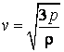.
Давление воздуха при нормальных условиях равно примерно 10⁵ Па, плотность 1,3 кг·м⁻³. Подставляя эти значения, получаем
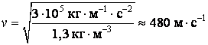.

Варианты решения задач по теме 2.2 «Термодинамика»

По графику процесса, осуществленного с идеальным газом (рис. 120), постройте графики этого процесса в координатных осях и . Температура газа в начальном состоянии 1 была равна 250 К.
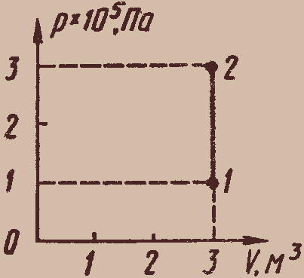Рис. 120
Решение
График на рисунке 120 показывает, что давление газа при переходе из состояния 1 в состояние 2 увеличилось в 3 раза, а объем в течение всего процесса оставался неизменным. Следовательно, процесс изменения состояния газа был изохорным. При изохорном процессе связь между давлением газа и абсолютной температурой выражается уравнением .
Из этого уравнения следует, что отношение давления газа к абсолютной температуре при изохорном процессе является постоянной величиной:
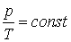 или 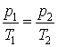.
Отсюда 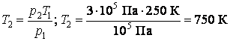.
По известным начальным и конечным значениям давления и температуры построим в системе координат с осями точки 1 и 2, соответствующие начальному и конечному состояниям газа. Зависимость давления от температуры линейная, - следовательно, график изохорного процесса в координатных осях является прямой, проходящей через точки 1 и 2 (рис. 121,а).
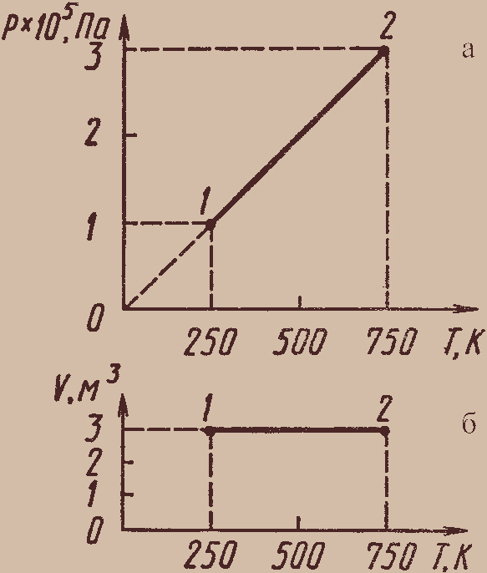 (рис. 121,б).

Варианты решения задач по теме 2.3 «Агрегатные состояния вещества»

При изобарном расширении одноатомному идеальному газу было сообщено количество теплоты Задача 5. Изобарный процесс 1 равное 5 кДж. Какая работа была совершена газом?

Решение
Согласно первому закону термодинамики
При изобарном расширении газ совершает работу, потому что объем газа увеличивается. Но и внутренняя энергиягаза тоже увеличивается, так как при изобарном расширении газ нагревается а внутренняя энергия идеального газа пропорциональна его абсолютной температуре. Таким образом, при изобарном расширении только часть подведенного к газу количества теплоты переходит в работу.
Найдем соотношение между совершенной газом работой и изменением внутренней энергии газа при изобарном процессе. Мы уже знаем, что в данном случае где — давление газа, — изменение его объема. Внутренняя энергия газа 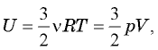 поэтому при изобарном процессе, когда давление остается постоянным, 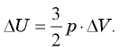 Сравнивая это выражение с формулой для работы, получаем, что 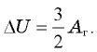
Таким образом, в данном случае первый закон термодинамики принимает вид 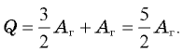 Представляя это соотношение в виде 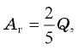 мы видим, что при изобарном расширении только 2/5 подведенной к газу энергии расходуется на совершение работы. Подставляя численные данные, получаем, что в данном случае

Варианты решения задач по теме 3.1 «Электрическое поле»
На каком расстоянии от маленького заряженного шара напряженность электрического ноля в воде с диэлектрической проницаемостью 81 будет такой же, как в вакууме на расстоянии 18 см от центра шара?
Решение
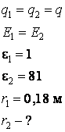
Так как напряженность поля одинакова: , то
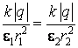
Отсюда расстояние равно
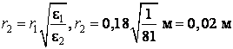

Варианты решения задач по теме 3.2 «Законы постоянного тока»

Как изменяются напряженность электрического поля, напряжение и энергия заряженного плоского воздушного конденсатора при увеличении расстояния между пластинами в два раза?
Решение
Возможны два случая.
1. Если конденсатор заряжен до напряжения и отключен от источника тока, то при раздвижении пластин неизменной величиной является электрический заряд на его пластинах. При увеличении расстояния между пластинами электроемкость конденсатора
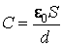
уменьшается в два раза. Поэтому напряжение 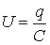 увеличивается в два раза.
Напряженность поля между пластинами 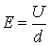 при одинаковом увеличении напряжения и расстояния остается постоянной.
Энергия конденсатора равна
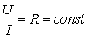
Так как заряд постоянен, а электроемкость уменьшается в два раза, то энергия увеличивается в два раза. Увеличение энергии в два раза происходит за счет работы внешних сил, совершаемой при раздвижении пластин конденсатора.

Варианты решения задач по теме 3.3 «Магнитное поле. Электромагнитная индукция»

Определить центростремительную силу, действующую на протон в однородном магнитном поле с индукцией 0,01 Тл (вектор магнитной индукции перпендикулярен вектору скорости), если радиус окружности, по которой он движется, равен 5 см.
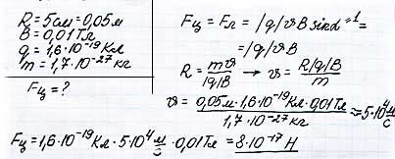

Варианты решения задач по теме 3.4 «Электромагнитные колебания и волны»

Задача на гармонические колебания. Найдите максимальное значение скорости частицы и максимальное значение силы, действующей на частицу.
Решение.
Уравнение гармонических колебаний частицы представляет собой уравнение зависимости координаты частицы от времени:
Для нахождения скорости и ускорения частицы дважды берем от производную по времени:
откуда максимальные значения скорости и ускорения соответственно равны
Максимальное значение силы равно

Варианты решения задач к разделу 4. «Строение атома и квантовая физика»

Определить красную границу λ₀ фотоэффекта для цезия, если при облучении его поверхности фиолетовым светом длиной волны λ=400 нм максимальная скорость v_{max} фотоэлектронов равна 0,65 Мм/с.
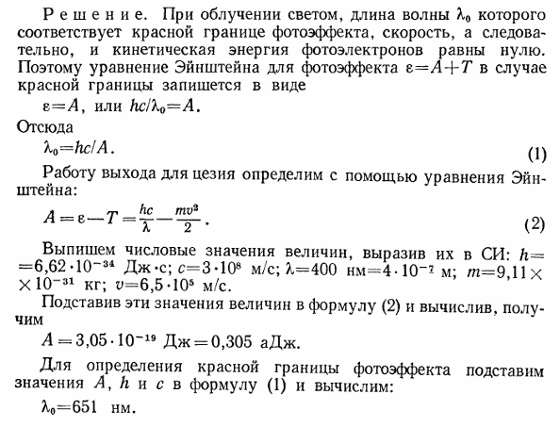

Электроны, вылетевшие из некоторого металла при облучении его светом с длиной волны 600 нм, задерживаются напряжением 0,69 В. При уменьшении длины волны падающего света в два раза, скорость фотоэлектронов увеличивается в два раза. Определить из этих данных постоянную Планка.
Решение:
Запишем уравнение Эйнштейна для фотоэффекта для двух случаев облучения металла
hc/λ_1 =A+1/2 mv^2 ,
hc/λ_2 =A+1/2 m〖(2v)〗^2.
Решаем эту систему относительно h, для чего из первого уравнения выразим A и подставим во второе, получим
hc(1/λ_2 -1/λ_1 )=3/2 mv^2,
откуда
h=(3mv^2 λ_1 λ_2)/2(λ_1-λ_2 )c.
Кинетическая энергия фотоэлектрона равна работе электрического поля
1/2 mv^2=eU,
Находим квадрат скорости
v^2=2eU/m.
Окончательно получаем
h=(3eUλ_1 λ_2)/(λ_1-λ_2 )c,
h=(3∙1,6∙〖10〗^(-19)∙0,69∙600∙300∙〖10〗^(-18))/((600-300)∙〖10〗^(-9)∙3∙〖10〗^8 )=6,62∙〖10〗^(-34) Дж∙с.
Ответ: 6,62∙〖10〗^(-34)Дж∙с

Фотон с длиной волны, соответствующей красной границе фотоэффекта, выбивает электрон из металлической пластинки (катода), помещенной в сосуд, из которого откачан воздух. Электрон разгоняется однородным электрическим полем напряженностью Е. Пролетев путь , он приобретает скорость . Определите напряженность электрического поля? Релятивистские эффекты не учитывать.
Решение:
В данной задаче уравнение Эйнштейна имеет вид:
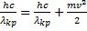
Отсюда следует, что начальная скорость вылетевшего электрона
Формула, связывающая изменение кинетической энергии частицы с работой силы со стороны электрического поля:
Работа силы связана с напряженностью поля и пройденным путем:
Отсюда
Ответ:

Материалы для текущего контроля по темам курса физики. Тестовые задания
Тест «Кинематика»

Вариант I.
- Механическое движение – это: 1). изменение положения тела ; 2). движение тела в пространстве ; 3). изменение положения тела в пространстве относительно других тел с течением времени.
- Скорость – это: 1). явление движения тела; 2). величина, характеризующая быстроту движения тела; 3). величина, численно равная перемещению.
- Какая из следующих формул является определением ускорения: 1). s = v₀. t +a . t²/ 2; 2). a = 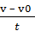 ; 3). a = 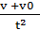
- Скорость и ускорение движущегося шарика совпадают по направлению. Как изменяется скорость шарика в этом случае?
- Тело движется равномерно по окружности против часовой стрелки. Как направлен
вектор ускорения при таком движении? 2
1) 1 2) 2 3) 3 4) 4 1 3

4
6. Вектор скорости при равномерном движении точки по окружности
1) постоянен по модулю и по направлению
2) равен нулю
3) постоянен по модулю, но непрерывно меняется по направлению
4) постоянен по направлению но непрерывно изменяется по модулю

7.Определите, какой из графиков соответствует равнозамедленному движению тела.
v,м/с
1 1) 1 2) 2 3)3 4) нет ответа

2

3
t, с
8. Тело движется без начальной скорости с ускорением 0,5 м/с². Определите путь, пройденный телом за 1 с.
1) 0,25 м 2) 1м 3) 0,5 м

9. Чему равна скорость свободно падающего тела через 2с после начала падения, если v₀=0м/с.
1)20м/с 2)10м/с 3)30м/с

10. Определите вид движения соответствующий графику.
1) равнозамедленное движение тела 2) равномерное движение тела
3) равноускоренное движение тела

х,м

t, с

Тест по теме «Кинематика»
Вариант II.
- Материальная точка – это: 1). тело малых размеров; 2). тело, размерами которого можно пренебречь в условиях данной задачи; 3). тело с очень малой массой.
- Ускорение – это: 1). явление изменения скорости тела; 2). величина, характеризующая быстроту изменения положения тела; 3). величина, характеризующая быстроту изменения скорости тела.
- Скорость и ускорение движущегося шарика не совпадают по направлению. Как изменяется скорость шарика в этом случае?
- Какая из следующих формул является формулой мгновенной скорости при равноускоренном движении: 1). v = s/t; 2).v = v₀ + a . t; 3). v ==v₀t + a . t²
- Тело движется равномерно по окружности по часовой стрелке. Как направлен
вектор скорости при таком движении? 2
1) 1 2) 2 3) 3 4) 4 1 3

4
6.Вектор ускорения при равномерном движении точки по окружности
1) постоянен по модулю и по направлению
2) равен нулю
3) постоянен по модулю, но непрерывно меняется по направлению
4) постоянен по направлению но непрерывно изменяется по модулю

7.Определите, какой из графиков соответствует равноускоренному движению тела.
v,м/с
1 1) 1 2) 2 3)3 4) нет ответа

2

3

8. После старта гоночный автомобиль достиг скорости 100м/с за 25с. Определите расстояние, пройденное автомобилем за это время.
1)1250м 2)1400м 3)1500м

9.Определите скорость свободно падающего тела через 3 с после начала падения, если v₀=0м/с.
1)10м/с 2)30м/с 3)20м/с

10. Определите вид движения соответствующий графику.
1) равнозамедленное движение тела 2) равномерное движение тела
3) равноускоренное движение тела
х,м

t,с
Ответы к тесту
1 вар | 1 | 2 | 3 | 4 | 5 | 6 | 7 | 8 | 9 | 10
 | 3 | 2 | 2 | увелич | 3 | 3 | 3 | 1 | 1 | 3
2 вар | 1 | 2 | 3 | 4 | 5 | 6 | 7 | 8 | 9 | 10
 | 2 | 3 | уменьш | 2 | 2 | 3 | 1 | 1 | 2 | 2

Тест по теме «Динамика» «Законы Ньютона»
Вариант 1
1. Равнодействующая всех сил, действующих на тело, равна нулю. Движется ли это тело или находится в состоянии покоя?
А. Тело движется равномерно и прямолинейно или находится в состоянии покоя.
Б. Тело движется равномерно или прямолинейно.
В. Тело находится в состоянии покоя.
2. Как будет двигаться тело массой 5 кг под действием силы 10 Н?
А. Равномерно со скоростью 2 м/с.
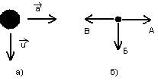
Б. Равноускоренно с ускорением 2 м/с².
В. Будет покоиться.
3. На рисунке а , указаны направления векторов
скорости и ускорения тела. Какой из векторов,
изображенных на рисунке б, указывает
направление вектора равнодействующей всех сил,
приложенных к телу?
4. На тело массой 1 кг действуют силы F₁= 9 Н и F₂= 12 Н, направленные на юг и запад соответственно. Чему равно ускорение тела?
А. 15 м/с². Б. 30 м/с² . В. 5 м/с².
5. Ученик тянет за один крючок динамометр с силой 40 Н, другой крючок динамометра прикреплен к стене. Определите показания динамометра.
А. 80 Н Б. 0 В. 40 Н
Вариант 2
1. Равнодействующая всех сил, действующих на движущийся мяч относительно инерциальной системы отсчета, равна нулю. Какова траектория движения мяча?
А. Прямая Б. Точка В. Парабола.
2. Как будет двигаться тело массой 2 кг под действием силы 2 Н?
А. Равномерно со скоростью 1 м/с.
Б. Равноускоренно с ускорением 1 м/с².
В. Будет покоиться.
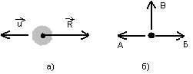
3. На шар, движущийся со скоростью u,
действует несколько сил. Их равнодействующая
R изображена на рисунке а. Укажите, какой из
векторов, изображенных на рисунке б, указывает
направление вектора ускорения.
4. На тело массой 1 кг действуют силы F₁= 8 Н и F₂= 6 Н, направленные на север и восток соответственно. Чему равно ускорение тела?
А. 2 м/с² Б. 5 м/с² В. 10 м/с²
5. Два человека тянут веревку в противоположные стороны с силой 30 Н. Разорвется ли веревка, если она выдерживает нагрузку 40 Н?
А. Да Б. Нет.
Тест по теме «Законы сохранения в механике»

Вариант 1
1. Импульс - …
1. скалярная физическая величина, равная половине произведения массы тела на квадрат его
скорости.
2. скалярная физическая величина, обусловленная взаимодействием тел или отдельных час-
тей тела между собой и зависящая от их взаимного расположения.
3. векторная физическая величина, равная произведению массы тела на вектор скорости его
движения.
4. скалярная физическая величина, равная произведению модуля силы на перемещение, умно-
женному на косинус угла между векторами силы и перемещения.
2. Пловец усиленно гребет руками, стараясь плыть против течения. Однако относительно берегов
он остается на месте. Импульс пловца равен нулю …
1. относительно системы отсчета, связанной с пловцом, плывущим по течению.
2. относительно системы отсчета, связанной с берегом реки.
3. относительно системы отсчета, связанной с пловцом, плывущим по течению и с берегом реки.
4. ни с одним из указанных систем отсчета.
3. Единица импульса в СИ - …
1. кг∙м2/с2. 2. кг∙м2/с3. 3. кг∙м/с. 4. кг2∙м/с2.
4. Шарик массой 0,04 кг с высоты Н = 1 м скользит по поверхности, форма которой показана на рисунке, и останавливается в точке 5.
Сила трения действует на шарик только на участке между точками 4 и 5. Кинетическая энергия шарика
максимальна в точках…
1. 1 и 5. 2. 2 и 4. 3. 1 и 3. 4. 2, 4 и 5.
5. Тело бросили под углом 30° к горизонту с начальной скоростью υ0. В момент бросания горизонтальная составляющая скорости равна…
1. 0. 2. υ0/2. 3. υ0∙√3 /2. 4. υ0.
6. Пружину детского пистолета, действуя с силой 2 Н, сжимают на 4 см. Во втором случае под действием неизвестной силы пружину сжали на 2 см. Чтобы ее удлинение составило 6 см, к пружине необходимо приложить силу, равную…
1. 1,25 Н. 2. 1,5 Н. 3. 2,5 Н. 4. 3 Н.
7. Для определения работы силы трения необходимо использовать соотношение: …
1. A = mg∙(h2 – h1).
2. A = k∙(x2
2 – x1
2)/2.
3. A = m∙(υ2
2 – υ1
2)/2.
4. A = μNS.
8. Две тележки массами 2m и m движутся по гладкой горизон-

тальной поверхности в одном направлении со скоростями, соответственно 4υ и υ. Импульс первой тележки до соударения ра-
вен …
1. mυ.
2. 7mυ.
3. 8mυ.
4. 9mυ.
9. На рисунке показаны положения четырех тел над поверхностью земли.
Отношение потенциальных энергий тел Еп1/Еп2 равно...
1. 1,5.
2. 2.
3. 3.
4. 4.__

Тест по теме «Механические колебания и волны»

1. Колебание – это…
А) Измерение ускорения тела в течение времени.
В) Изменение скорости и ускорения тела без воздействия на него силы.
С) Повторение движения тела через одинаковые промежутки времени.
Д) Изменение скорости тела в течение времени.
Е) Наибольшее отклонение колеблющейся точки от ее положения равновесия.
2. Найдите длину звуковой волны человеческого голоса, высота тона которого соответствует частоте 85 Гц (скорость звука в воздухе 340 м/с).
А) 4 м.
В) 0,24 м.
С) 13600 м.
Д) 27200 м.
Е) 2 м.
3. Определите длину звуковых волн частотой 17 Гц (скорость звука принять 340 м/с).
А) 20 м.
В) 0,017 м.
С) 25 м.
Д) 0,02 м.
Е) 340 м.
4. Свободными называются...
А) Колебания тела, возбуждаемые в окружающей среде.
В) Колебания тела, возникающие в данной среде.
С) Колебания, которые происходят при отсутствии периодических внешних воздействий на колеблющееся тело.
Д) Колебания, способные поглощать энергию.
Е) Колебания, которые вызываются периодически действующей на тело внешней силы.
5. При свободных колебаниях шара на нити он смещается от крайнего левого положения до положения равновесия за 0,2 с. Определите период колебаний шара.
А) 5 с.
В) 0,4 с.
С) 0,8 с.
Д) 2,5 с.
Е) 0,2 с.
6. Качающие качели проходят положение равновесия 30 раз в минуту. Определить период колебания частоту колебаний.
А) 60 Гц.
В) 0,25 Гц.
С) 30 Гц.
Д) 1 Гц.
Е) 15 Гц.
7. За минуту груз на пружине совершает 12 колебаний. Определите период колебаний.
А) 15 с.
В) 0,2 с.
С) 5 с.
Д) 0,5 с.
Е) 12 с.
Тест №2
Вариант №1
Часть 1

1.Какая из систем, изображенных на рисунке, не является колебательной?
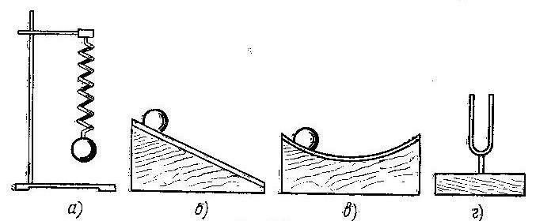

А. б) Б. в) В. г) Г.а)

2.Период колебаний пружинного маятника 0,5с. Чему равна частота колебаний?
А. 1Гц Б. 0,5Гц В. 2Гц Г. 4Гц

3.Шарик на пружине совершает свободные колебания около положения равновесия х=0, перемещаясь из точки с координатой х=0,1м в точку с координатой х=-0,1м(см. рис.) и обратно. Чему равна амплитуда колебаний шарика?
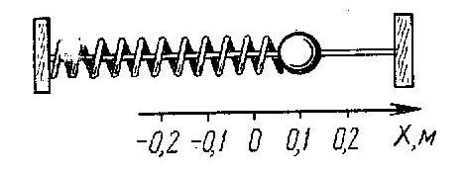
А. 0 Б. 0,1м В. 0,2 м Г. Среди ответов А-В нет правильного

4.Амплитуда свободных колебаний тела равна 50см. Какай путь прошло это тело за ¼ периода колебаний?
А. 1м Б. 0,5м В. 2м Г. 1,5м

5.На рисунке представлена зависимость координаты тела , совершающего гармонические колебания, от времени? Чему равен период колебаний?

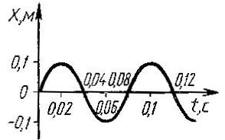
А. 0,02с Б. 0,04с В. 0,08с Г. 0,1с

6.Как изменится период колебаний математического маятника при увеличении амплитуды его в 2раза?

А.Увеличится в 2раза
Б. Уменьшится в 2раза
В.Не изменится
Г. Среди ответов А-В нет правильного

7.Упругие продольные волны могут распространятся …
А.Только в твердых средах.
Б.В любой среде.
В. Только в газах.
Г. Только в газах и жидкостях.

8.На рисунке представлен график волны. Чему равна длина волны?
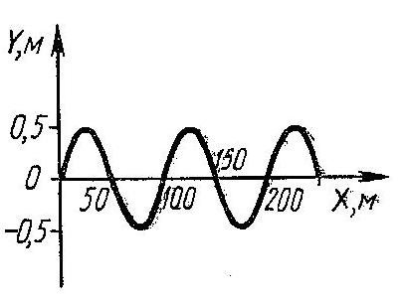
А. 50м Б.100м В. 150м Г. 200м

9.Какова глубина моря, если посланный и отраженный сигналы от морского дна возвратились через 1,5с? Скорость звука в воде принять равной 1500м/с.
А. 1500м Б. 2250м В. 1125м Г. 4500м

10.Определите скорость распространения волны, если ее длина 5м, а период колебаний 10с?
А. 0,5м/с Б. 50м/с В. 2м/с Г. Среди ответов А-В нет правильного

Часть 2
11. Установите соответствие между физическими величинами и формулами, по которым эти величины определяются.
характеристики ФИЗИЧЕСКИЕ
звука ВЕЛИЧИНЫ

А) Громкость звука 1) Амплитуда

Б)Высота звука 2)Совокупность обертонов

В) Тембр звука 3) Частота

4) Скорость

5) Длина волны
А
Б
В

К каждой позиции первого столбца подберите соответствующую позицию второго и запишите в таблицу выбранные цифры под соответствующими буквами.

Часть 3
12.Как изменится период колебания нитяного маятника длиной 1м, если нить удлинить на 3м?_____________________________

13.Амплитуда малых свободных колебаний пружинного маятника 9см, масса груза 100г, жесткость пружины 40 Н/м. Определите максимальную скорость колеблющегося груза._________________________

Вариант №2.

Часть1
1.Тело совершает свободные колебания. На рисунке показаны силы, действующие на тело Какая из этих сил всегда направлена к положению равновесия и периодически изменяется?
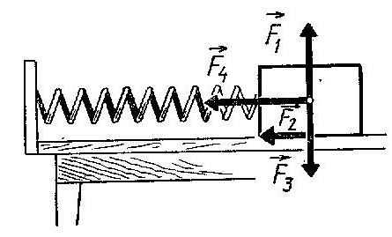А. F₁ Б. F₄ В. F₂ Г. F₃

2. Обязательными условиями возбуждения звуковой волны являются:
1– наличие источника колебаний,
2 – наличие упругой среды,
3 – наличие прибора для регистрации звука.
Правильным является выбор условий

А. 1 и 2
Б. 2 и 3
В. 1 и 3
Г. 1, 2 и 3

3. Материальная точка за 20с совершила 100 полных колебаний. Определите период колебаний.

А. 5с Б. 0,2с В. 0.05с Г. 0,01с

4.На рисунке изображены графики зависимости координаты колеблющего тела от времени при свободных колебаниях. Какой из графиков соответствует затухающим гармоническим колебаниям?

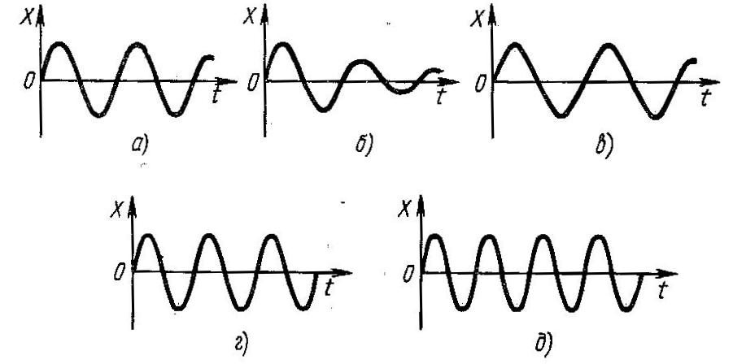

А. г) Б. а) В. б) Г. д ) Д. в)

5. На рисунке представлен график волны. Чему равна длина волны?

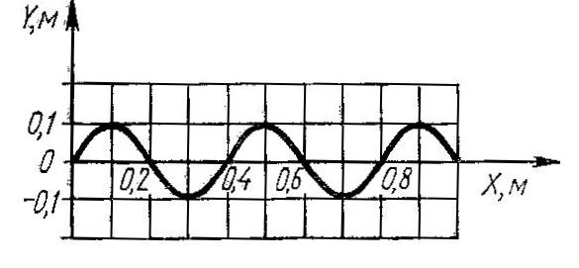
А. 0,2м Б. 0,4м В. 0,6м Г. 0,8м

6. Период свободных колебаний нитяного маятника зависит от …
А.Частоты колебаний.
Б.Массы груза.
В.Длины его нити.
Г. Массы груза и длины его нити.

7.На рисунке представлены различные положения колеблющегося маятника. В каком положении маятник обладает только кинетической энергией?

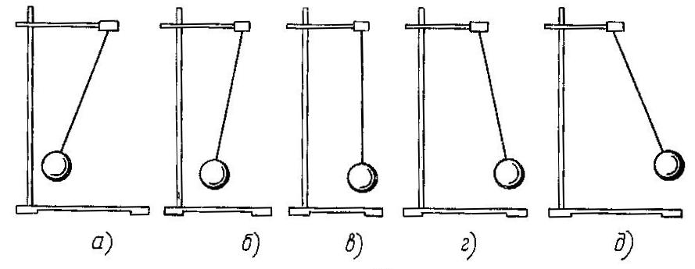
А. г) Б. а) В. б) Г. д ) Д. в)

8. Период свободных колебаний нитяного маятника равен 5с. Чему равна его частота ?
А. 0,2Гц Б. 0,5Гц В. 2Гц Г. 5Гц

9.Волна с периодом 0,5с распространяется со скоростью 10м/с. Длина волны равна

А. 0,05м Б. 5м В. 20м Г. 2м

10.Через какое время человек услышит эхо, если расстояние до преграды, отражающей звук, 68м? Скорость звука в воздухе 340м/с.
А. 0,4с Б. 0,2с В. 5с Г. 0,5с

Часть 2
11.Установите соответствие между физическими величинами и формулами, по которым эти величины определяются.
ФИЗИЧЕСКИЕ ФОРМУЛЫ
ВЕЛИЧИНЫ
А) длина волны 1) 
Б) частота 2) 
В) скорость распространения волны 3) 
4) 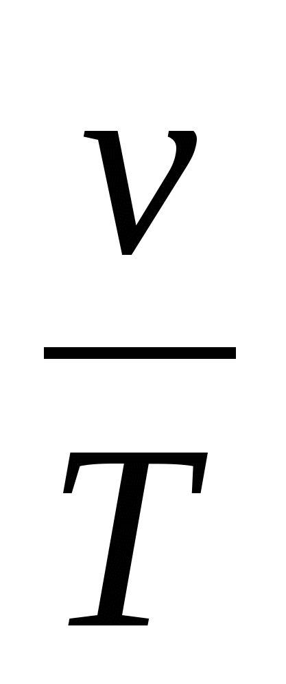
5) 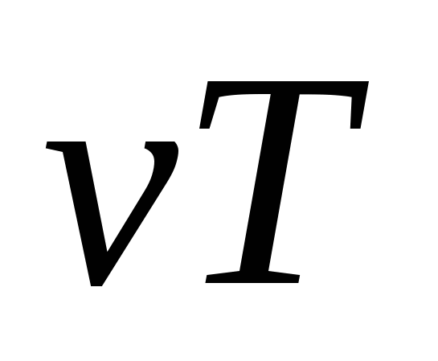

К каждой позиции первого столбца подберите соответствующую позицию второго и запишите в таблицу выбранные цифры под соответствующими буквами.
Часть 3
12.Определите массу груза, колеблющегося на пружине жесткостью 36Н/м, если за 10с он совершает 10 полных колебаний._______________________________

13.Нитяной маятник совершая свободные колебания , поднимается на высоту 10см от положения равновесия. Определите скорость маятника при прохождении положения равновесия._______________________________________________

Ответы и возможные варианты решения
Часть 1 – по 1 баллу (вариант 1)
1  2  3  4  5  6  7  8  9  10 | А  В  Б  Б  В  В  Б  Б  В  А

(вариант 2)

1  2  3  4  5  6  7  8  9  10 | Б  А  Б  В  Б  В  Д  А  Б  А

Часть 2
№ 11 (вариант 1)
132
№ 11 (вариант 2)
512

Часть 3

№ задания
Ответ
12
Вар 1: 2
Вар. 2: 0,1 кг
13
Вар 1: 1,2м/с
Вар. 2: 1,4м/с

Критерии оценки выполнения задания с развернутым ответом:

12.Определите массу груза, колеблющегося на пружине жесткостью 36Н/м, если за 10с он совершает 10 полных колебаний.

Дано:
t = 10с
N = 10
k = 36Н/м
Найти :m

Решение. Период колебаний пружинного маятника зависит от массы грузаm и жесткости пружины k: 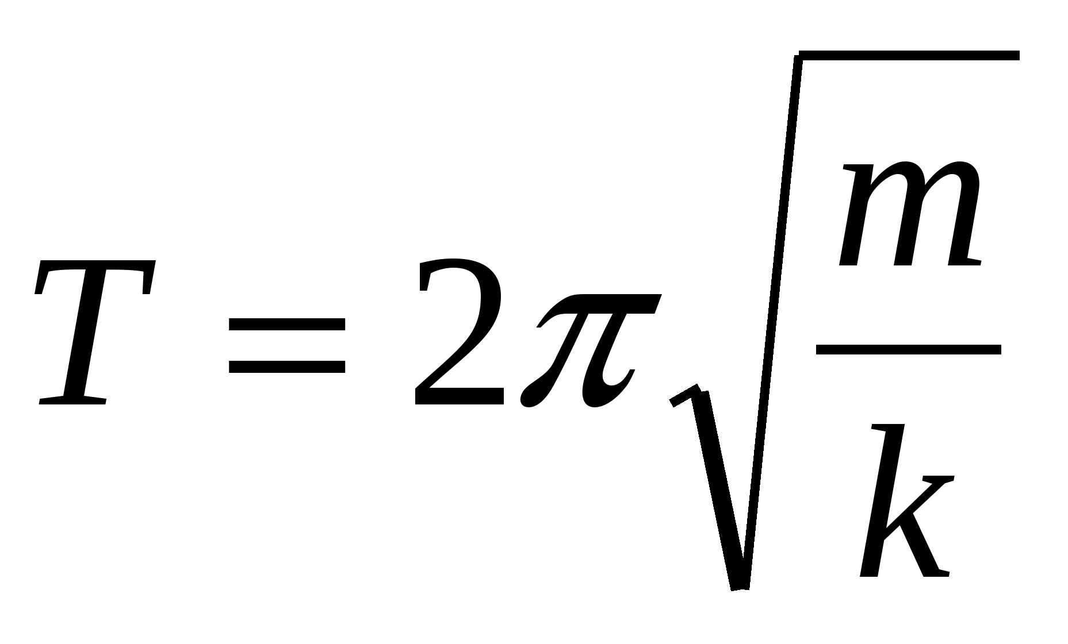.
Расчетная формула периода колебаний по данным: 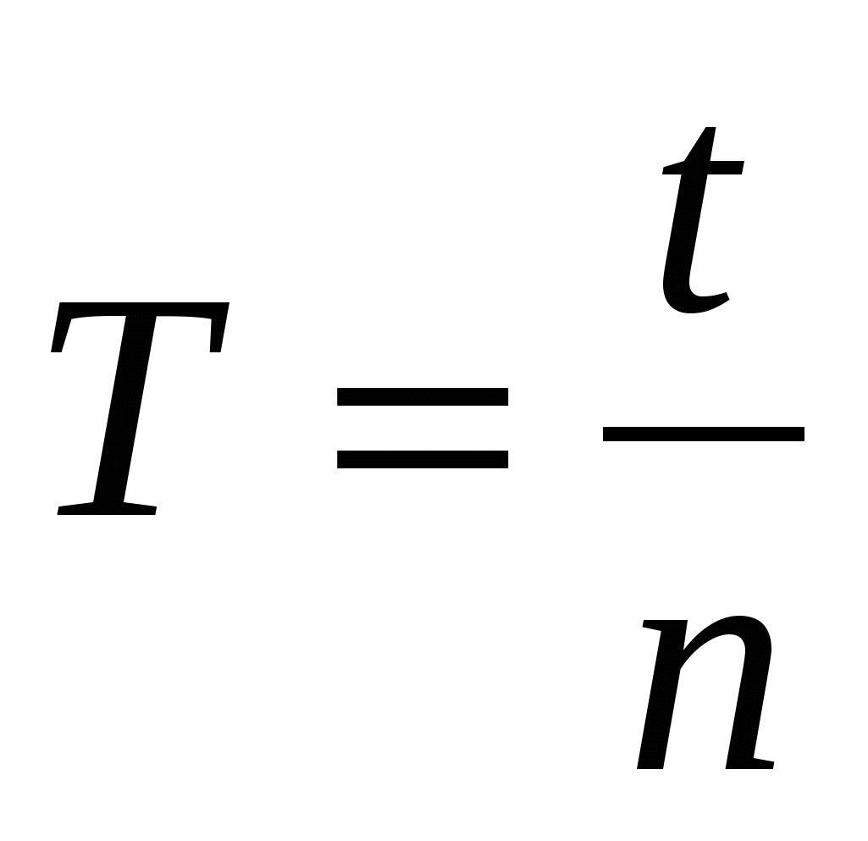
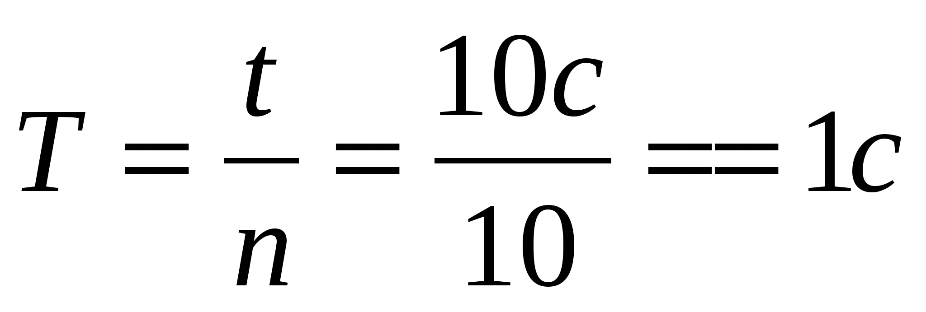
m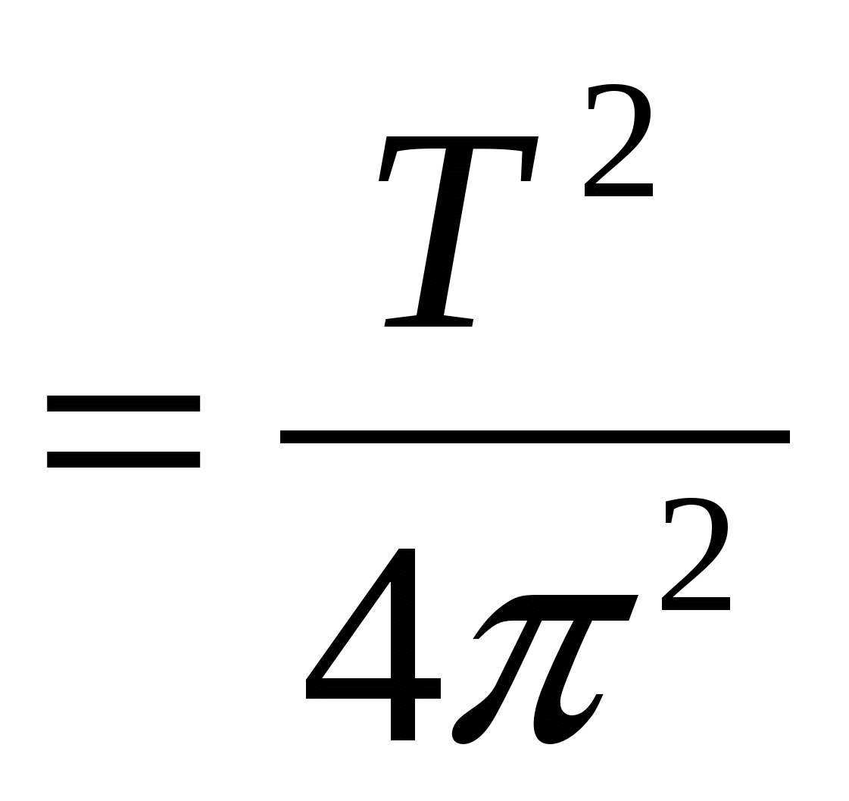k m = 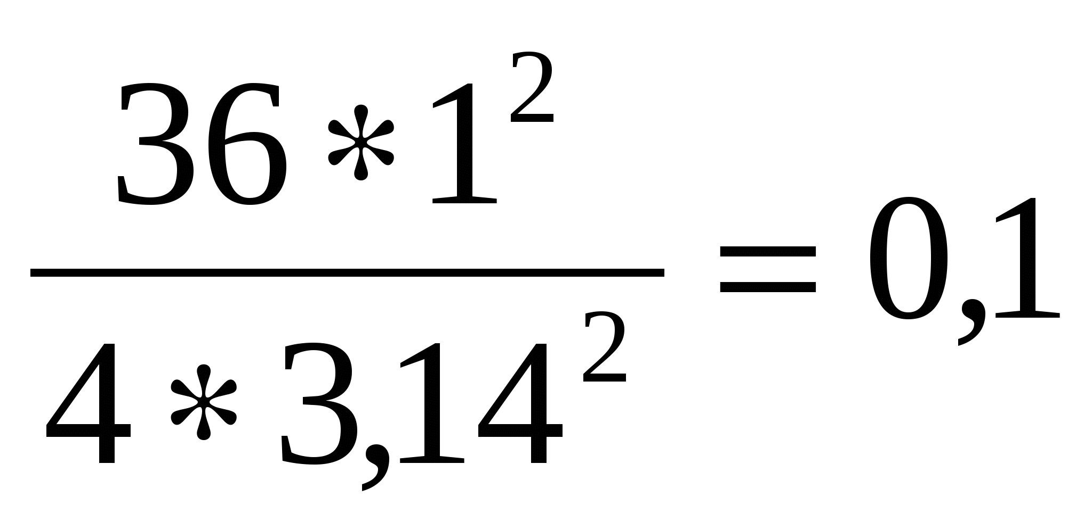(кг)

Ответ: 0.1 кг

13. Нитяной маятник совершая свободные колебания , поднимается на высоту 10см от положения равновесия. Определите скорость маятника при прохождении положения равновесия.
Дано:
h = 10см
Найти : v_{max}
Решение.
Воспользуемся законом сохранения механической энергии для данного случая колебаний нитяного маятника: при отклонении тела от положения равновесия на некоторую высоту h – колебательная система приобретает запас потенциальной энергии 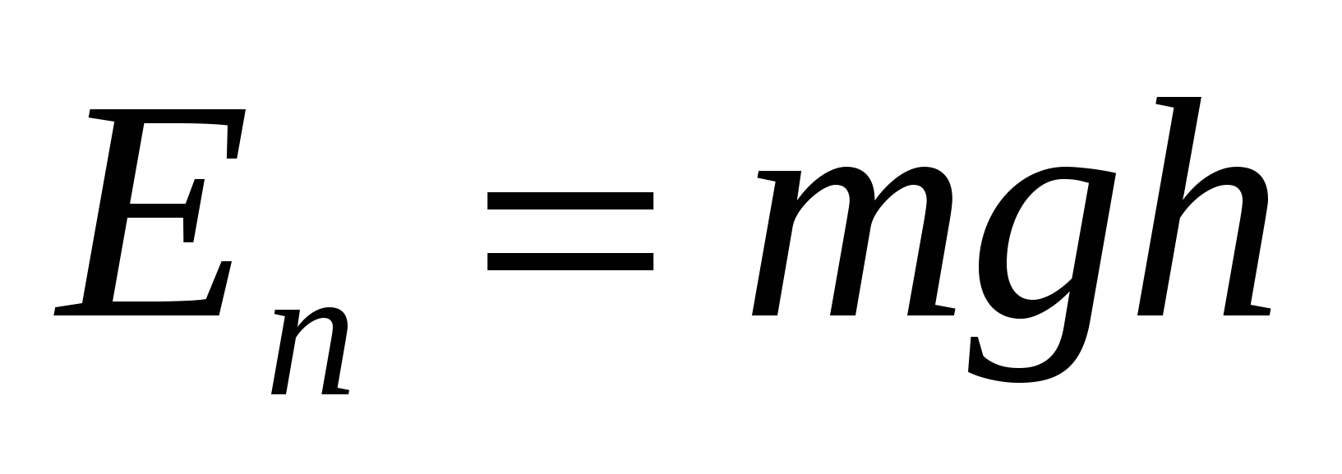, при прохождении положения равновесия скорость маятника достигает максимального значения, запас потенциальной энергии переходит в энергию кинетическую 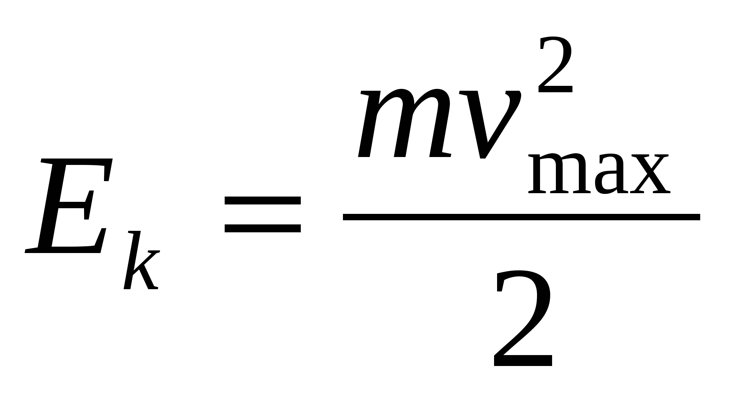. Приравниваем данные выражения и получаем 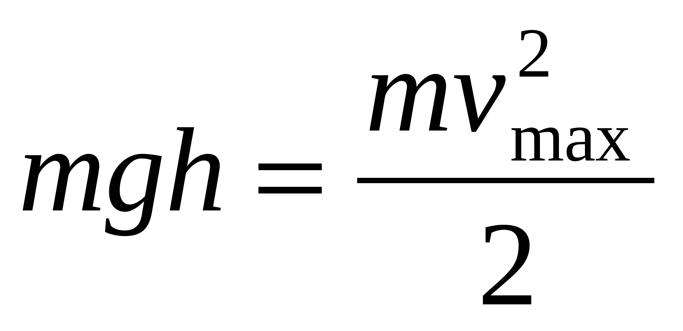, 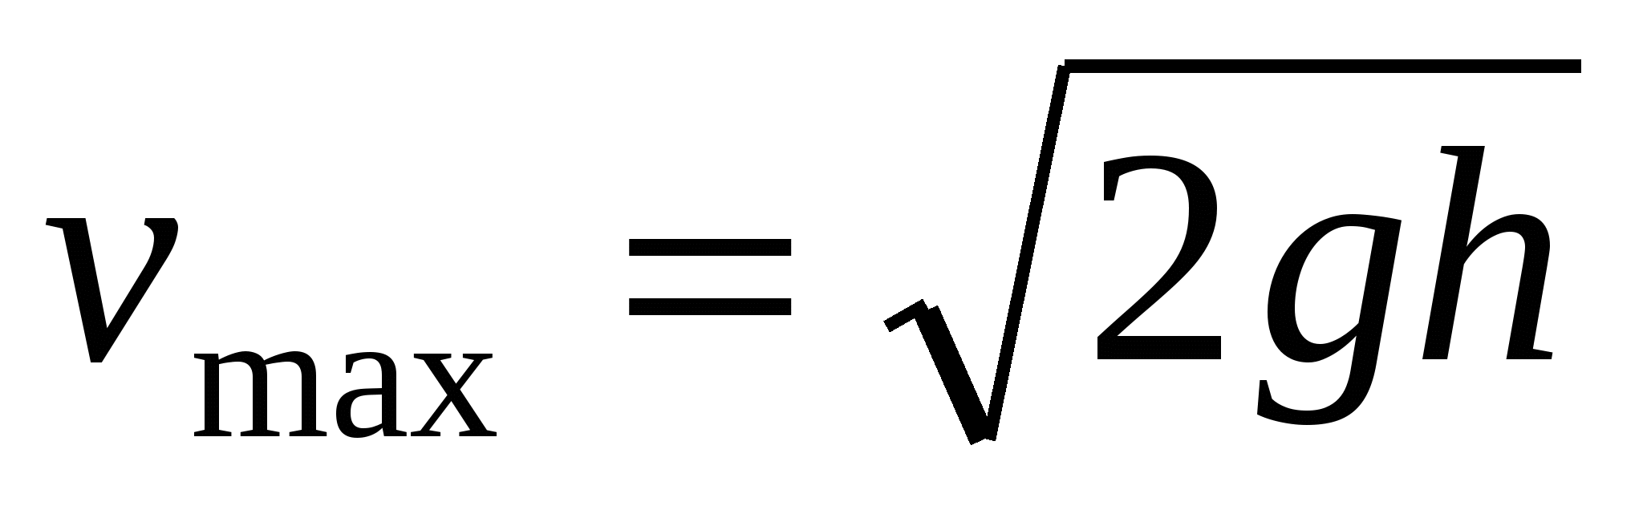. Подставим числовые значения величин, переведя единицы измерения расстояния из см в м, Получаем 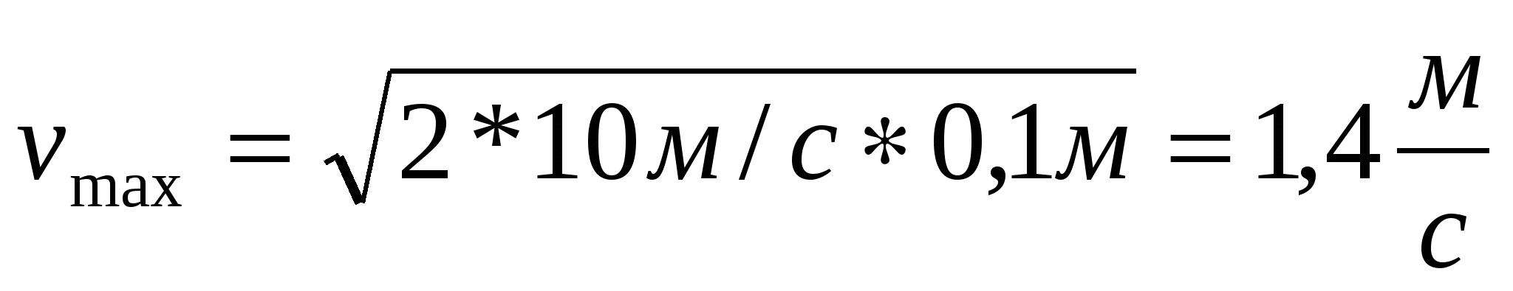. Тело пройдет положение равновесия со скоростью 1,4м/с. Ответ:1,4м/с.

Физический диктанты

Тема: «Идеальный газ. Основное уравнение МКТ»
1.Что такое идеальный газ ?
2.Опишите механизм давления газа на стенки сосуда .
3.Напишите основное уравнение М.К.Т. и объясните его физический смысл.
4.Что такое концентрация молекул? Как её определить?
5.Как изменится давление газа, если концентрацию увеличить в 3 раза ,а скорость в 2 раза ?
6.Какое состояние называется тепловым равновесием?
7.Какие параметры характеризуют состояние теплового равновесия ?
8.Приведите 2 примера тел, находящихся в состоянии теплового равновесия .
9.Каков физический смысл температуры?
10. Что такое абсолютный нуль температур?
11.В чем отличие и сходство шкалы Цельсия и абсолютной шкалы температур ?
12.Воздух- смесь газов. Одинаковы ли у молекул скорости? энергии?
13.При каких условиях реальный газ нельзя считать идеальным?

Тема: «Уравнение состояния идеального газа. Газовые законы»
1.Напишите уравнение состояния идеального газа.
2.Каков физический смысл универсальной газовой постоянной ?
3.Напишите уравнение Клайперона.
4.Дайте определение, напишите уравнение и изобразите графически изотермический процесс.
5.Дайте определение, напишите уравнение и изобразите графически изохорный процесс.
6.Дайте определение, напишите уравнение и изобразите графически изобарный процесс.
7.Как обеспечивается изотермичность в процессах?
8.Как обеспечивается изобарность в процессах?
9.Как обеспечивается изохорность в процессах?
10.Какой процесс называется адиабатным?
11.Почему в адиабатном процессе давление растет быстрей, чем в изотермическом?

Тесты по теме «Электрическое поле

I вариант
ВЫБЕРИТЕ ОДИН ПРАВИЛЬНЫЙ ОТВЕТ
1. Электрическое поле — это
А) физическая величина, характеризующая способность тел к электрическим взаимодействиям,
Б) вид материи, главное свойство которого — действие на заряды с некоторой силой,
В) физическая величина, характеризующая силу, действующую на заряд в данной точке,
Г) физическая величина, характеризующая работу по перемещению заряда.
2. Единицей измерения заряда является
А) фарада (Ф), В) кулон (Кл), Б) вольт (В), Г) ньютон/кулон (Н/Кл).
3. Сила взаимодействия двух точечных зарядов вычисляется по формуле
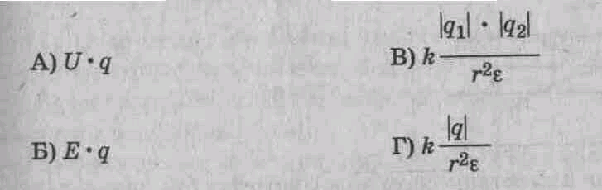
4. Масса тела, получившего положительный заряд
А) не изменится, Б) увеличится. В) уменьшится.
5. Вектор напряженности, созданной двумя зарядами в точке С, направлен
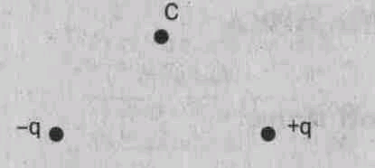
А) вправо; Б) влево; В) вверх; Г) вниз.
6. Вектор силы, действующей на электрон в точке С, направлен
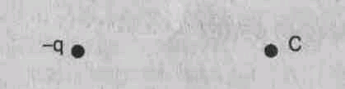
А) вправо; Б) влево; В) вверх; Г) вниз.
7. Расстояние между зарядами увеличили. Сила взаимодействия между ними
А) увеличится. Б) уменьшится. В) не изменится.
8. Работа по перемещению заряда минимальна между точками
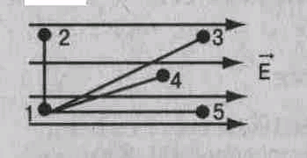А) 1 – 2; Б) 1 – 3; В) 1 – 4; Г) 1 – 5.
9. В электрическое поле влетает протон. Он движется по траектории
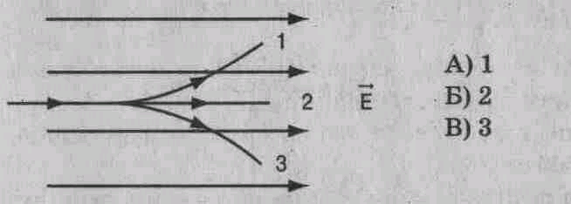
10. Протон в электрическом поле движется (см. рис. к заданию 9)
А) равномерно. Б) ускоренно. В) замедленно.
11. Вблизи отрицательного заряда находится проводник. При разделении проводника на 2 части его заряды распределились так, как показано на рисунке
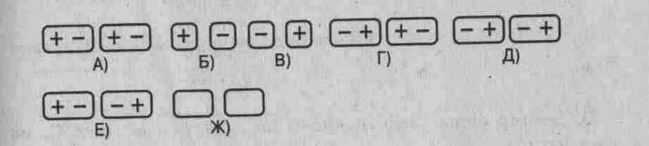
12. Для увеличения емкости конденсаторы соединяют
А) последовательно. Б) параллельно.
РЕШИТЕ ЗАДАЧИ:
13. Сила, действующая на заряд 10 ⁻⁷ Кл в электрическом поле с напряженностью
2 • 10² Н/Кл, равна ___ Н.
14. Энергия конденсатора емкостью 5 мкФ и напряжением на обкладках 200 В
равна ___ Дж.
15. Два точечных заряда +6q и -2q взаимодействуют с силой 0,3 Н. Заряды соединили и развели на прежнее расстояние. Сила взаимодействия стала равна ___ Н.

// вариант
ВЫБЕРИТЕ ОДИН ПРАВИЛЬНЫЙ ОТВЕТ
1. Электрический заряд — это
А) физическая величина, характеризующая способность тел к электрическим взаимодействиям,
Б) вид материи, главное свойство которого — действие на заряды с некоторой силой,
В) физическая величина, характеризующая силу, действующую на заряд,
Г) физическая величина, характеризующая работу по перемещению заряда.
2. Единицей измерения напряженности является
А) фарада (Ф), Б) кулон (Кл), В) вольт (В), Г) ньютон/кулон (Н/Кл).
3. Работа по перемещению заряда вычисляется по формуле
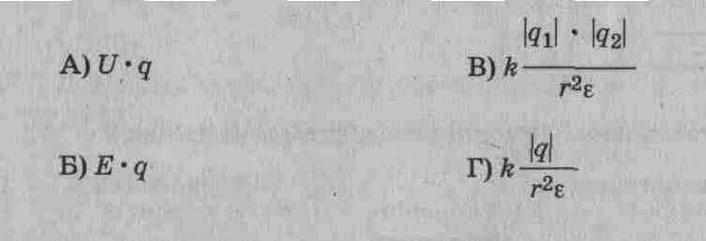
4. Вектор напряженности, созданной двумя зарядами в точке С, направлен
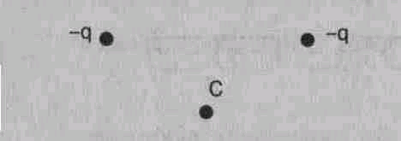
А) вправо; Б) влево; В) вверх; Г) вниз.
5. Вектор силы, действующей на протон в точке С, направлен
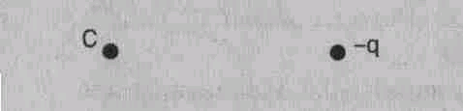

6. С увеличением расстояния между пластинами конденсатора его емкость
А) увеличится. Б) уменьшится. В) не изменится.
7. Работа по перемещению заряда максимальна между точками
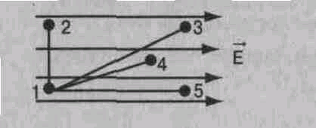

А) 1 – 2; Б) 1 – 3; В) 1 – 4; Г) 1 – 5.
8. В электрическое поле влетает нейтрон. Он движется по траектории
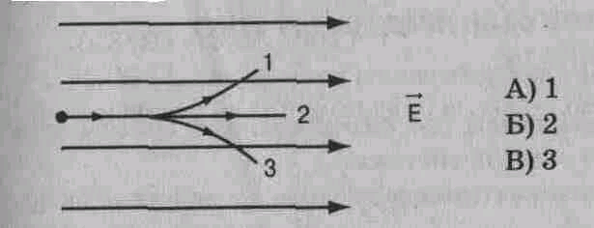
9. Нейтрон в электрическом поле движется (см. рис. к заданию 8)
А) равномерно. Б) ускоренно. В) замедленно.
10. Вблизи положительного заряда находится диэлектрик. При разделении диэлектрика на 2 части его заряды распределились так, как показано на рисунке
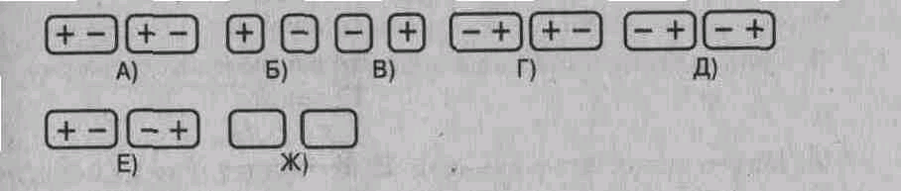
ДОПОЛНИТЕ
11. Заряды +2q и -3q слили. Образовался заряд __.
12. Сила 0,02 мН действует на заряд 10 ⁻⁷ Кл. Напряженность электрического поля равна __ Н/Кл.
13. Два заряда по 3 • 10 ⁻⁹ Кл каждый взаимодействуют на расстоянии 0,09 м. Сила взаимодействия равна ___Н.
14. Энергия заряженного конденсатора 2 Дж, напряжение на его обкладках 200 В. Заряд конденсатора равен ___ Кл.
15. Два заряда +8q и -4q взаимодействуют с силой 0,2 Н в вакууме. Заряды соединили и развели на прежнее расстояние. Сила взаимодействия стала равна __Н.

III вариант
ВЫБЕРИТЕ ОДИН ПРАВИЛЬНЫЙ ОТВЕТ
1. Напряженность электрического поля — это
А) физическая величина, характеризующая способность тел к электрическим взаимодействиям,
Б) вид материи, главное свойство которого - действие на заряды некоторой силой,
В) физическая величина, характеризующая силу, действующую на заряд,
Г) физическая величина, характеризующая работу по перемещению заряда.
2. Единицей измерения напряжения является
А) фарада (Ф), Б) кулон (Кл), В) вольт (В), Г) ньютон/кулон (Н/Кл).
3. Сила, действующая на заряд, вычисляется по формуле,
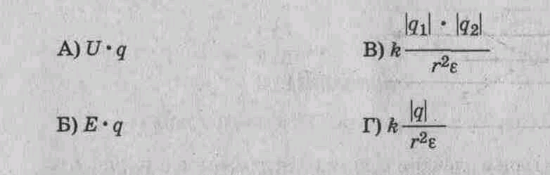
4. Масса тела, получившего отрицательный заряд
А) не изменится, Б) увеличится. В) уменьшится.
5. Вектор напряженности, созданной в точке С двумя зарядами, направлен
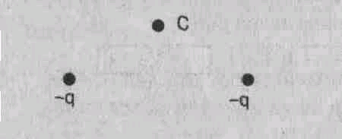
А) вправо; Б) влево; В) вверх; Г) вниз.

6. Вектор силы, действующей на электрон в точке С, направлен

А)вверх, Б)вниз, В)вправо, Г) влево.
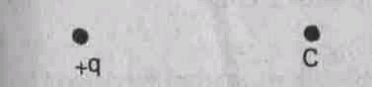

7. Расстояние между зарядами уменьшили. Сила взаимодействия между ними
А) увеличилась. Б) уменьшилась. В) не изменилась.
8. Напряжение равно нулю между точками

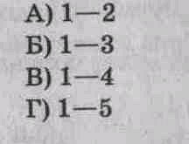

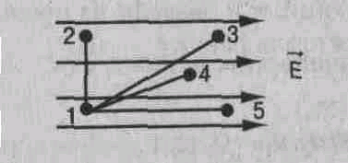

9. Электрон движется в электрическом поле по траектории 1В
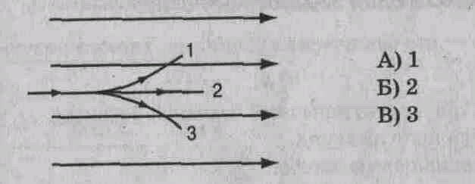
А) 1; Б) 2; В) 3.
10. Электрон в электрическом поле движется (см. рис. к заданию 9)
А) равномерно, В) ускоренно. В) замедленно.
11. Вблизи положительного заряда находится проводник. При разделении проводника на 2 части его заряды распределились так, как показано на рисунке
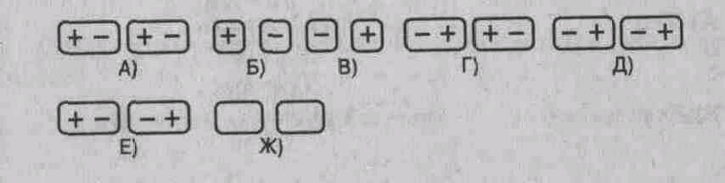

ДОПОЛНИТЕ
12. Заряд конденсатора емкостью 2 мкФ и напряжением на обкладках 100 В равен__ Кл.
13. Два заряда по 1,2 • 10 ⁻⁹ Кл каждый взаимодействуют в вакууме с силой
1,44 • 10 ⁻⁵ Н. Расстояние между зарядами равно__м.
14. Напряжение на обкладках конденсатора 200 В, его энергия 0,1 Д ж. Емкость конденсатора равна___Ф.
15. Два точечных заряда -6q и +2q взаимодействуют с силой 0,3 Н в вакууме. Заряды соединили и развели на прежнее расстояние. Сила взаимодействия стала равна ___ Н.
IV вариант
ВЫБЕРИТЕ ОДИН ПРАВИЛЬНЫЙ ОТВЕТ
1. Напряжение—это физическая величина, характеризующая
А) способность тел к электрическим взаимодействиям, Б) силу, действующую на заряд, В) работу по перемещению заряда.
2. Единицей измерения электрической емкости является
А) фарада (Ф), В) кулон (Кл),
Б) вольт (В), Г) ньютон/кулон (Н/Кл).
3. Напряженность электрического поля в данной точке вычисляется по формуле
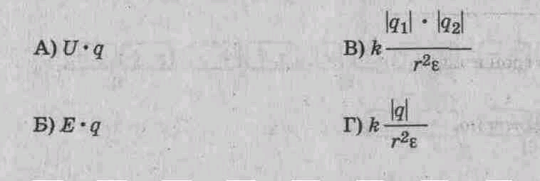

4. Вектор напряженности, созданной двумя зарядами в точке С, направлен
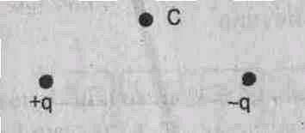
А) вправо; Б) влево; В) вверх; Г) вниз.
5. Вектор силы, действующей на протон в точке С, направлен
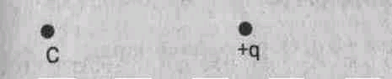
А) вправо; Б) влево; В) вверх; Г) вниз.

6. С увеличением площади пластин конденсатора его емкость
А) увеличивается. Б) уменьшается. В) не изменяется.
7. Напряжение максимальное между точками
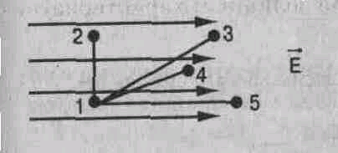
А) 1 – 2; Б) 1 – 3; В) 1 – 4; Г) 1 – 5.

8. В электрическое поле влетает электрон. Он движется по траектории
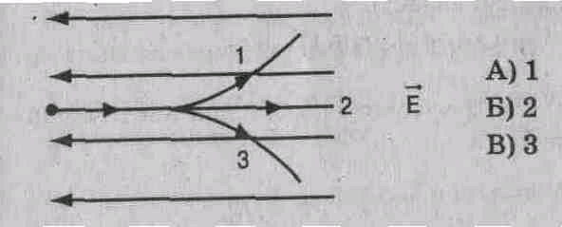
9. Электрон в электрическом поле движется (см. рис. к заданию 8)
А) равномерно. Б) ускоренно. В) замедленно.
10. Вблизи отрицательного заряда находится диэлектрик. При разделении диэлектрика на 2 части его заряды распределились так, как показано на рисунке
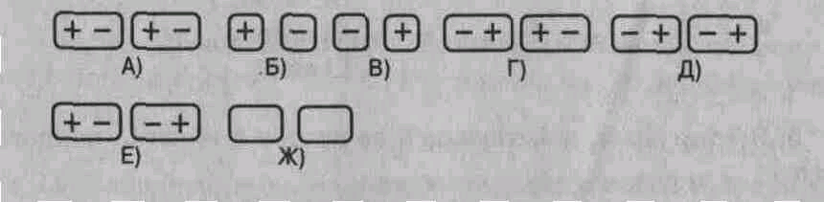

ДОПОЛНИТЕ
11. Заряд -2q слили с зарядом +5 q. Образовался заряд __ .
12. Емкость конденсатора с зарядом 2 • 10 ⁻⁴ Кл и напряжением в пластинах
100 В равна ___ Ф.
13. Два заряда по 3 • 10 ⁻⁹ Кл каждый взаимодействуют в вакууме с силой
10 ⁻⁵ Н. Расстояние между зарядами равно __ м.
14. Емкость конденсатора 2 мкФ, напряжение на обкладках 100 В. Энергия конденсатора равна __ Дж.
15. Два заряда -8q и +4q взаимодействуют в вакууме с силой 0,2 Н. Заряды соединили и развели на прежнее расстояние. Сила взаимодействия стала равна__Н.

Тест по теме «Атом и атомное ядро»

Задания первого уровня.

6.01. Кто предложил ядерную модель строения атома?
А. Н. Д. Бор; Б. М. Планк; В. А. Столетов; Г. Э. Резерфорд.

6.02. Сколько квантов с различной энергией может испустить атом водорода, если электрон находится на третьей орбите?
А. 3 кванта: при переходе с третьей орбиты на вторую, со второй на первую и третьей на первую орбиты.
Б. 2 кванта: при переходе с третьей орбиты на вторую, со второй орбиты на первую;
В. 1 квант: при переходе с третьей орбиты на первую.

6.03. Каким положениям классической физики противоречит первый постулат Бора?
  - постулат противоречит классической механике, согласно которой энергия движущихся электронов может быть любой;
  - постулат противоречит классической электродинамике, т.е. допускает возможность ускоренного движения электронов без излучения электромагнитных волн.
А. только 1; Б. только 2; В. противоречит 1 и 2; Г. ни 1, ни 2.

6.04. Атомное ядро имеет заряд:
А. положительный; Б. отрицательный;
В. не имеет заряда; Г. у различных ядер различный.

6.05. Как изменилась энергия атома водорода, если электрон в атоме перешел с первой орбиты на третью, а потом обратно?
А. уменьшилась; Б. возросла; В. изменение энергии равно 0.

6.06. Электрон в атоме водорода перешел с четвертого энергетического уровня на второй. Как при этом изменилась энергия атома?
А. энергия системы электрон – ядро возросла;
Б. энергия системы электрон – ядро уменьшилась;
В. энергия системы электрон – ядро не изменилась.

6.07. Какое из перечисленных ниже утверждений соответствует постулатам Бора?
1) электроны в атоме двигаются по круговым орбитам и при этом излучают электромагнитные волны;
2) атом может находиться только в стационарном состоянии, в стационарных состояниях атом не излучает;
3) при переходе из одного стационарного состояния в другое атом излучает или поглощает энергию.
А. только 1; Б. только 2; В. только 3; Г. 2 и 3.

6.08. Чем отличается атом, находящийся в стационарном состоянии, от атома в возбужденном состоянии?
А. отличий нет; Б. отличается расположением электронов в оболочке атома;
В. отличается числом электронов.

6.09. Из каких элементарных частиц состоят ядра атомов всех химических элементов?
1. протон; 2. нейтрон; 3. электрон.
А. 1; Б. 1 и 2; В. 2 и 3; Г. 1 и 3.

6.10. Бета излучение – это…
А. электроны, движущиеся со скоростью, близкой к скорости света;
Б. электромагнитное излучение большой частоты; В. ядро гелия.

6.11. Нуклоны в ядре обладают кинетической и потенциальной энергией. Какая по модулю энергия нуклонов больше? Почему?
А. Кинетическая энергия больше. В противном случае ядро не сохранило бы целостности, оно распалось бы на составные части;
Б. Потенциальная энергия больше. В противном случае ядро не сохранило бы целостности, оно распалось бы на составные части;
В. Кинетическая и потенциальная энергии нуклонов равны по закону сохранения;
Г. Среди ответов А, Б, В нет верного.

6.12. Почему радиоактивные препараты хранят в толстостенных свинцовых контейнерах?
А. свинец поглощает заряженные частицы;
Б. свинец отражает заряженные частицы;
В. свинец вступает в химическую реакцию с заряженными частицами.

6.13. На какие стационарные орбиты переходят электроны в атоме водорода при испускании видимых луче?
А. с третьей и более удаленных на вторую; Б. со второй и более удаленных на первую;
В. при переходе на любые орбиты.

6.14. Произошел самопроизвольный распад ядра. Выделилась или поглотилась во время распада энергия?
А. выделилась; Б. поглотилась;
В. осталась неизменной; Г. среди ответов А, Б, В нет верного.

6.15. С точки зрения практического осуществления цепной реакции, какой реактор по форме наиболее пригоден? (чтобы повысить коэффициент размножения нейтронов)
А. форма которого приближается к сферической;
Б. форма которого приближается к кубической;
В. форма которого приближается к треугольной пирамиде;

6.16. Изотопы – это…
А. элементы с одинаковым химическим составом и одинаковой атомной массой;
Б. элементы с различным химическим составом, но одинаковой атомной массой;
В. элементы с одинаковым химическим составом, но с различной атомной массой.

6.17. Существуют ли радиоактивные ядра атомов? Существуют ли радиоактивные элементарные частицы?
А. да, нет; Б. да, да; В. нет, да; Г. нет , нет.

6.18. Каково происхождение гамма-излучения при радиоактивном распаде?
А. γ – кванты испускают при переходе атома из возбужденного состояния в основное;
Б. γ – кванты производятся α – частицами при их движении через вещество;
В. γ – кванты производятся β – частицами при их движении через вещество;
Г. γ – кванты испускаются возбужденными в результате радиоактивного распада атомными ядрами.

6.19. Нейтрон – это частица,
А. имеющая заряд +1, атомную массу 1; Б. имеющая заряд – 1, атомную массу 0;
В. имеющая заряд 0, атомную массу 0; Г. имеющая заряд 0, атомную массу 1.

6.20. Какой вид радиоактивного излучения наиболее опасен при внешнем облучении человека?
А. β – излучения; Б. γ – излучения; В. α – излучения; Г. все три одинаково опасны.

6.21. В ядерных реакторах такие вещества, как графит или вода, используются в качестве замедлителя. Что они должны замедлять и зачем?
А. Замедляют нейтроны. Для уменьшения вероятности осуществления ядерной реакции деления.
Б. Замедляют нейтроны. Для увеличения вероятности осуществления ядерной реакции деления.
В. Замедляют осуществление цепной реакции деления, чтобы не было взрыва.
Г. Замедляют осколки ядер для практического использования их кинетической энергии.

6.22. Ядерные силы притяжения действуют,
1. между протоном и протоном;
2. между нейтроном и протоном;
3. между нейтроном и нейтроном.
А. только в 1; Б. только во 2;
В. только в 3; Г. действуют во всех трех случаях.

6.23. В каком приборе след движения быстрой заряженной частицы в газе делается видимым в результате конденсации перенасыщенного пара на ионах?
А. в счетчике Гейгера-Мюллера; Б. в сцинтилляционном счетчике;
В. в камере Вильсона; Г, в пузырьковой камере.

6.24. Кто экспериментально доказал существование атомного ядра?
А. М. Кюри; Б. Резерфорд; В. Беккерель; Г. Томсон.

6.25. Масса покоя ядра всегда…
А. меньше суммы массы покоя слагающих его протонов и нейтронов;
Б. больше суммы массы покоя слагающих его протонов и нейтронов;
В. равна сумме массы покоя слагающих его протонов и нейтронов.

6.26. Сколько электронов содержится в электронной оболочке нейтрального атома, если в атомном ядре 20 протонов и 17 нейтронов?
А. 20; Б. 37; В. 17; Г. 3.

6.27. Что называется критической массой в урановом ядерном реакторе?
А. Минимальная масса урана в реакторе, при которой он может работать без взрыва.
Б. Минимальная масса урана в реакторе, при которой может быть осуществлена цепная реакция.
В. Дополнительная масса урана, вносимая в реактор для его запуска.
Г. Дополнительная масса вещества, вносимая в реактор для его остановки в критических случаях.

6.28. Для того чтобы реакция деления ядер урана шла, необходимо…
1. большая масса урана;
2. чтобы при делении каждого ядра урана испускалось 2 – 3 нейтрона;
3. большая температура урана.
А. только 1; Б. только 2; В. только 3; Г. 1, 2 и 3.

6.29. В каком приборе происхождение ионизирующей частицы регистрируется по возникновению импульса электрического тока в результате возникновения самостоятельного разряда в газе?
А. в ионизационной камере; Б. в счетчике Гейгера-Мюллера;
В. в сцинтилляционном счетчике; Г. в камере Вильсона.

6.30. Если атомное ядро в результате радиоактивного распада получает избыток энергии и переходит в возбужденное состояние, то каким образом оно затем освобождается от этого избытка энергии?
А. испусканием фотонов видимого света;
Б. испусканием квантов ультрафиолетового излучения;
В. испусканием гамма-квантов;
Г. испусканием радиоволн.

Задания второго уровня.

6.31. Какой вид радиоактивного излучения наиболее опасен при внутреннем облучении человека?
А. β – излучения; Б. γ – излучения; В. α – излучения; Г. все три одинаково опасны.

6.32. Ядро состоит из 90 протонов и 144 нейтронов. После испускания двух β частиц, а затем одной α частицы, это ядро будет иметь:
А. 85 протонов, 140 нейтронов; Б. 87 протонов, 140 нейтронов;
В. 90 протонов, 140 нейтронов; Г. 87 протонов, 140 нейтронов.

6.33. Какое недостающее ядро надо вставить вместо Х в ядерную реакцию? $X+{}_{1}^{1}{}H→{}_{\text{11}}^{\text{22}}{}\text{Na}+{}_{2}^{4}{}\text{He}$ .
А. ${}_{\text{13}}^{\text{26}}{}\text{Al}$; Б. ${}_{\text{12}}^{\text{25}}{}\text{Mg}$; В. ${}_{\text{12}}^{\text{26}}{}B$; Г. ${}_{\text{13}}^{\text{25}}{}\text{Al}$.

6.34. Сколько протонов Z и нейтронов N в ядре ${}_{\text{92}}^{\text{235}}{}U$?
А. Z = 235, N = 92; Б. Z = 92, N = 143; B. Z = 235, N = 143.

6.35. Ядро азота ${}_{7}^{\text{17}}{}N$ захватило α частицу (${}_{2}^{4}{}\text{He}$) и испустило протон (${}_{1}^{1}{}p$). Ядро какого элемента образовалось?
А. ${}_{9}^{\text{17}}{}F$; Б. ${}_{8}^{\text{20}}{}O$; В. ${}_{9}^{\text{20}}{}F$; Г. ${}_{7}^{\text{20}}{}N$.

6.36. Какое неизвестное ядро Х образуется в результате ядерной реакции ${}_{1}^{1}{}p+{}_{5}^{\text{11}}{}B→α+α+X$?
А. ${}_{2}^{4}{}\text{He}$; Б. ${}_{2}^{3}{}\text{He}$; В. ${}_{3}^{6}{}\text{Li}$; Г. ${}_{1}^{3}{}H$.

6.37. Какой порядковый номер в таблице Менделеева у элемента, который получается в результате α-распада ядра, порядковый номер элемента Z?
А. Z + 2; Б. Z – 2; В. Z – 4; Г. Z – 1.

6.38. Определите количество нейтронов в ядре элемента, получившегося в результате трех последовательных α распадов ядра тория ${}_{\text{90}}^{\text{234}}{}\text{Th}$ .
А. 144; Б. 140; В. 232; Г. 138.

6.39. При бомбардировке изотопа лития ${}_{3}^{6}{}\text{Li}$ α – частицами происходит ядерная реакция с испусканием нейтронов и образованием ядра изотопа бора…
А. ${}_{5}^{\text{10}}{}B$ ; Б. ${}_{6}^{\text{10}}{}B$; В. ${}_{5}^{9}{}B$; Г. ${}_{6}^{9}{}B$.

6.40. Укажите второй продукт ядерной реакции ${}_{3}^{7}{}\text{Li}+{}_{1}^{1}{}H→{}_{2}^{4}{}\text{He}+?$
А. n; Б. p; В. e; Г.${}_{2}^{4}{}\text{He}$.

6.41. Допишите ядерную реакцию. Подставьте вместо Х второй продукт ядерной реакции.
${}_{3}^{6}{}\text{Li}+{}_{1}^{1}{}p=X+α$.
А. ${}_{1}^{3}{}H$; Б. ${}_{1}^{2}{}H$; В. ${}_{2}^{3}{}\text{He}$; Г. ${}_{2}^{4}{}\text{He}$.
6.42. Чему равна частота фотона, поглощаемого атомом при переходе из основного состояния с энергией Е₀ в возбужденное состояние с энергией Е₁?
А. $\frac{E_{1}}{h}$; Б. $\frac{E_{0}}{h}$; В. $\frac{E_{1}−E_{0}}{h}$; Г. $\frac{E_{0}−E_{1}}{h}$.

6.43. Какую частицу надо вставить вместо Х в ядерную реакцию ${}_{\text{13}}^{\text{27}}{}\text{Al}+γ→{}_{\text{12}}^{\text{26}}{}\text{Mg}+X$
А. электрон; Б. протон; В. нейтрон; Г. α – частицу.

6.44. При поглощении нейтрона ядром азота ${}_{7}^{\text{14}}{}N$ испускается протон. В ядро какого изотопа превращается ядро азота?
А. ${}_{6}^{\text{14}}{}C$; Б. ${}_{8}^{\text{16}}{}O$; В. ${}_{6}^{\text{12}}{}C$; Г. ${}_{7}^{\text{15}}{}N$.

6.45. Определите второй продукт ядреной реакции. Подставьте его вместо Х. ${}_{\text{13}}^{\text{27}}{}\text{Al}+{}_{2}^{4}{}\text{He}→{}_{\text{15}}^{\text{30}}{}p+X$.
А. α – частицу; Б. нейтрон; В. электрон; Г. протон.

6.46. Из атомного ядра в результате самопроизвольного превращения вылетело ядро атома гелия. Какой это вид радиоактивного распада?
А. α – распад; Б. β – распад; В. γ – распад; Г. протон.

6.47. Определите второй продукт ядерной реакции. Подставьте вместо Х. ${}_{\text{13}}^{\text{27}}{}\text{Al}+{}_{0}^{1}{}n→{}_{\text{11}}^{\text{24}}{}\text{Na}+X$.
А. α – частица; Б. нейтрон; В. β – частица; Г. протон.

6.48. Каков состав ядра натрия ${}_{\text{11}}^{\text{23}}{}\text{Na}$ ? (Z – протонов, N – нейтронов)
А. Z – 23, N – 11; Б. Z – 12, N – 11; B. Z – 11, N – 12; Г. Z – 11, N – 23.

6.49. Сколько квантов с различной энергией могут испускать атомы водорода, если их электроны находятся на третьем возбужденном уровне?
А.1; Б. 2; В. 3; Г. ни одного.

6.50. Каков состав ядра фтора ${}_{9}^{\text{19}}{}F$ ? (Z – протонов, N – нейтронов)
А. Z – 10, N – 9; Б. Z – 9, N – 19; В. Z – 19, N – 9; Г. Z – 9, N – 10.

6.51. При бомбардировке нейтронами атома ${}_{\text{13}}^{\text{27}}{}\text{Al}$ испускается α – частица. В ядро какого изотопа превращается ядро алюминия?
А. ${}_{\text{11}}^{\text{23}}{}\text{Al}$; Б. ${}_{\text{12}}^{\text{24}}{}\text{Mg}$; В. ${}_{\text{13}}^{\text{23}}{}\text{Al}$; Г. ${}_{\text{11}}^{\text{24}}{}\text{Na}$.

6.52. Изменится ли химическая природа элемента при испускании γ лучей его ядрами?
А. изменяется; Б. не изменяется;
В. изменяется или не изменяется в зависимости от того, какой это элемент.

6.53. Ядро какого изотопа образовалось в результате столкновения α - частиц с ядром бериллия ${}_{4}^{9}{}\text{Be}$, если кроме этого ядра продуктом реакции был один нейтрон?
А. ${}_{4}^{8}{}\text{Be}$; Б. ${}_{6}^{\text{10}}{}C$; В. ${}_{3}^{8}{}\text{Li}$; Г. ${}_{6}^{\text{12}}{}C$.

6.54. Ядро тория ${}_{\text{90}}^{\text{230}}{}\text{Th}$ превратилось в ядро радия ${}_{\text{88}}^{\text{226}}{}\text{Ra}$. Какую частицу выбросило ядро тория?
А. α – частицу; Б. β – частицы; В. нейтрон; Г. протон.

6.55. В результате захвата α – частицы ядром изотопа ${}_{7}^{\text{14}}{}N$ образуется неизвестный элемент и протон. Определите неизвестный элемент.
А. изотоп кислорода ${}_{8}^{\text{17}}{}O$ ; Б. изотоп кислорода ${}_{8}^{\text{16}}{}O$; В. изотоп фтора ${}_{9}^{\text{17}}{}F$.

6.56. Какой заряд Z и массовое число А будет иметь атомное ядро изотопа урана ${}_{\text{92}}^{\text{238}}{}U$ после α – распада и двух β – распадов?
А. Z = 92, A = 234; Б. Z = 92, A = 238;
B. Z = 94, A = 234; Г. Z = 88, A = 236.

6.57. Каков состав ядра германия ${}_{\text{32}}^{\text{73}}{}\text{Ge}$? (Z – протонов, N – нейтронов)
А. Z = 32, N = 73; Б. Z = 32, N = 41; B. Z = 73, N = 32; Г. Z = 41, N = 32.

6.58. Определите второй продукт ядерной реакции ${}_{7}^{\text{14}}{}N+{}_{0}^{1}{}n→{}_{6}^{\text{14}}{}C+?$
А. n; Б. p; В. e; Г. γ.

6.59. Во сколько раз число нейтронов в ядре изотопа кобальта ${}_{\text{27}}^{\text{59}}{}\text{Co}$ больше числа нейтронов в ядре изотопа азота ${}_{7}^{\text{15}}{}N$?
А. 4; Б. 2; В. 1; Г. 3,9.

6.60. Определите энергию связи ядра равна 7,88 МэВ/нуклон.
А. 1655 МэВ; Б. 16,55 МэВ; В. 16,55 Дж; Г. 1655 МэВ.

Материалы для дифференцированного зачета

Раздел 1: Механика

Краткая характеристика: Записать условия задачи, определить вид движения и правильно воспользоваться формулами для расчета пути, скорости, ускорения, выполнить расчеты.

Вариант 1

1. Два тела движутся вдоль одной прямой так, что их уравнения имеют вид: x₁= 40 + 10t, x₂ = 12 + 2t²
А) определите вид движения; Б) каковы будут координаты этих тел через 5 секунд; в) через какое время и где одно тело догонит второе.
2. При аварийном торможении автомобиль, движущийся со скоростью 72 км/ч остановился через 4 с. Найдите тормозной путь.
3. Тело движется равномерно со скоростью 3 м/с в течение 5с, после чего получает ускорение 20 м/с² . Какую скорость будет иметь тело через 15 с от начала движения. Какой путь оно пройдет за все время движения?
4. Скорость автомобиля меняется по закону v = 10 + 0,5t. Найдите результирующую силу, действующую на него, если масса автомобиля 1,5 т.
5. Тело свободно падает с высоты 20 м над землей. Какова скорость тела в момент удара о землю? На какой высоте его скорость вдвое меньше?

Вариант2

1. Два тела движутся вдоль одной прямой так, что их уравнения имеют вид: x₁=-40 + 4t, x₂ = 560 - 20t²
А) определите вид движения; Б) каковы будут координаты этих тел через 5 секунд; в) через какое время и где одно тело догонит второе.
2. Автомобиль, двигаясь с ускорением 2 м/с^{2 ,} за 5 с прошел 125 м. Найдите начальную скорость автомобиля.
3. Начиная равноускоренное движение, тело проходит за первые 4 с путь 24м. Определите начальную скорость тела, если за следующие 4 с оно прошло 64 м.
4. Скорость материальной точки изменяется по закону v = 5 - 3t под действием силы 6 Н. Какова масса точки?
5. Тело падает с высоты 57,5 м. Сколько времени падает тело и какова его скорость при ударе о землю?

Тема 2: Основы молекулярно-кинетической теории

Краткая характеристика: Записать условия задачи, определить изопроцесс и правильно воспользоваться формулами для расчета количества вещества, молярной массы, давления, температуры или объема газа, а так же определить молярную массу газа.

Вариант 1

- Баллон содержит кислород объемом 50 л, температура которого равна 27 ⁰С, давление равно 2∙10⁶ Па. Найдите массу кислорода.
- Каково давление газа, если в его объеме, равном 1 см³, содержится 10⁶ молекул, а температура газа равна 87 ⁰С?
- При давлении 1,5∙10⁵ Па в 1 м³ газа содержится 2∙10²⁵ молекул. Какова средняя кинетическая энергия поступательного движения этих молекул?
- При давлении 10⁵ Па и температуре 27⁰С плотность некоторого газа 0,162 кг/м³. Определите, какой это газ.
- При какой температуре молекулы кислорода имеют среднюю квадратичную скорость 700 м/с?
Вариант 2

- Рассчитайте давление газа в сосуде вместимостью 500 см³, содержащем 0,89 г водорода при температуре 17⁰С.
- Какова температура газа при давлении 100 кПа и концентрации молекул 10²⁵ м^{–3}?
- При какой температуре находится газ, количество вещества которого равно 2,5 моль, занимающего объем 1,66 л и находящегося под давлением 2,5 МПа?
- Определите плотность азота при температуре 27⁰С и давлении 100 кПа.
- При давлении 250 кПа газ массой 8 кг занимает объем 15 м³. Чему равна средняя квадратичная скорость движения молекул газа?

Тема 3: Термодинамика

Краткая характеристика: Записать условия задачи, применить первый закон термодинамики к изопроцессам и правильно воспользоваться формулами для расчета внутренней энергии, работы, давления газа.

Вариант 1

1. При передаче количества теплоты 2* 10⁴ Дж двигатель совершил работу, равную 5* 10⁴ Дж Рассчитать изменение внутренней энергии газа.
2. Для изобарного нагревания 800 молей газа на 500 К газу сообщили количество теплоты 9,4 МДж. Определите работу газа и изменение его внутренней энергии.
3. Температура нагревателя 150⁰ С, а холодильника 20⁰ С. От нагревателя взято 10⁵ кДж теплоты. Как велика работа, произведенная машиной, если машина идеальная.
4. Можно ли в медной кастрюле расплавить стальную деталь, если температура плавления меди 1083⁰ С, а стали 1400⁰ С?
5. Назвать основные направления борьбы с отрицательными последствиями использования тепловых двигателей?

Вариант 2
1. При изотермическом процессе газу передано количество теплоты 2* 10⁸ Дж. Чему равно изменение внутренней энергии? Рассчитать работу, совершенную газом.
2. Для изобарного нагревания 160 г. кислорода на 50 К газу передано количество теплоты равное 5* 10⁴ Дж. Определите работу газа и внутреннюю энергию.
3. Температура нагревателя 300⁰ С, а холодильника 30⁰ С. От нагревателя взято 40 кДж теплоты. Как велика работа, произведенная машиной, если машина идеальная.
4. Почему не получают ожога, если кратковременно касаются горячего утюга мокрым пальцем?
5. Назвать основные недостатки использования тепловых двигателей?

Тема 4: Электрическое поле

Краткая характеристика: Записать условия задачи, применить закон Кулона, закон сохранения заряда и правильно воспользоваться формулами для расчета напряженности электрического поля, электроемкости конденсатора, энергии электрического поля.

Вариант 1

- Какую работу совершает электрическое поле при перемещении заряда 4,6 мкКл между точками с разностью потенциалов 260 кВ? (Ответ: А = 1,196 Дж)
- Площадь пластин плоского воздушного конденсатора 1,0 ·10⁻²м², расстояние между ними 5,0·10⁻³м. До какого напряжения был заряжен конденсатор, если он обладал энергией 4,2·10⁻³Дж? (Ответ: U=22000 В)
- Напряжение между обкладками конденсатора уменьшилось на 100 В. Как, при этом, изменилась его емкость? Ответ обосновать.
- Во сколько раз изменилась напряженность поля точечного заряда при увеличении в 3 раза расстояния до заряда? Ответ обосновать. (Ответ: Е₁/ Е₂=9)
- Два маленьких шарика с одинаковыми зарядами находящиеся в воде на расстоянии 10 см друг от друга, отталкиваются с силой 4 мкН. Найдите модуль заряда каждого из шариков. (Ответ:19 нКл)

Вариант 2

- Заряд одной из пластин конденсатора равен 2,0·10⁻³ Кл. Разность потенциалов на его обкладках 400 В. Определите ёмкость конденсатора? (Ответ: С = 5·10⁻³Ф)
- Определите скорость, которую приобрёл электрон, пролетев в электрическом поле между точками с разностью потенциалов 200 В? Заряд электрона равен е =-1,6·10⁻¹⁹ Кл, масса электрона 9,1·10⁻³¹ кг. (Ответ: ≈8,4·10⁶ м/с)
- Напряжение между обкладками конденсатора увеличилось на 100 В. Как, при этом, изменился его заряд? Ответ обосновать.
- Между двумя горизонтально расположенными заряженными пластинами удерживается в равновесии пылинка массой 10⁻¹² кг и зарядом 5·10⁻¹⁶ Кл. Определите напряжение между пластинами, если расстояние между ними равно 1 см (Ответ: U=200 В)
- На каком расстоянии от точечного заряда 10 нКл в машинном масле напряженность поля равна 10 кН/Кл? (Ответ: 6 см)

Тема 5: Законы постоянного тока

Краткая характеристика Записать условия задачи, определить вид соединения проводников и правильно воспользоваться формулами для расчета силы тока, сопротивления, напряжения и мощности, выполнить расчеты.

Вариант1

- Провод длиной 3 км и сечением 10 мм² имеет сопротивление 8,4 Ома. Определить удельное сопротивление материала провода.
- В цепь гальванического элемента с ЭДС 1,5 В включена нагрузка с сопротивлением 14 Ом. Определить внутренне сопротивление элемента, если ток в цепи 0,1 А.
- Резисторы R1= 10 Ом, R2= 20 Ом, R3=50 Ом соединены последовательно. К цепи подведено напряжение 60 В. Определите падения напряжения U1,U2,U3 на участках цепи и общее сопротивление цепи.
- Определите мощность паяльника, включенного в сеть с напряжением 220 в, если сопротивление спирали паяльника 0,44 кОм.
- Электроплитка мощностью 600 Вт ежедневно работает по 2,5 часа. Определить расход энергии за март месяц.

Вариант 2

  - Медный провод сечением 10 мм² имеет сопротивление 10,5 Ом. Чему равна длина провода? (Удельное сопротивление меди0,0175 Ом*мм²/м)
  - Кислотный аккумулятор имеет ЭДС 2,2 В и внутреннее сопротивление 0,2 Ом. Определить сопротивление нагрузки, если амперметр показывает ток 0, 1 А.
  - Два резистора R1= 10 Ом, R2= 20 Ом соединены параллельно. К цепи подведено напряжение 3 В. Определите токи в ветвях, общий ток в цепи и общее сопротивление цепи.
  - Сопротивление спирали плитки 0,05 кОм. Какую мощность потребляет плитка, если ток в цепи 3 А?
  - Электроутюг мощностью 400 Вт ежедневно работает по 40 минут. Определить расход энергии за апрель месяц.

Тема 6: Магнитное поле

Краткая характеристика Записать условия задачи, определить силу действующие на проводник с током и на заряд, правильно воспользоваться формулами для расчета силы Ампера и силы Лоренца, магнитной индукции, индуктивности, выполнить расчеты.

Вариант 1

- Длина активной части проводника 15 см. Угол между направлением тока и индукцией магнитного поля равен 900. С какой силой магнитное поле с индукцией 40 мТл действует на проводник, если сила тока в нем 12 А?
- На протон, движущийся со скоростью 107 м/с в однородном магнитном поле перпендикулярно линиям индукции, действует сила 0,32∙10⁻¹² Н. Какова индукция магнитного поля?
- Определите индуктивность катушки, которую при силе тока 8,6 А пронизывает магнитный поток 120мВб.
- Определите по условию задачи №2 радиус окружности, по которой движется протон, период обращения, импульс электрона, его кинетическую энергию, а также ускоряющую разность потенциалов, которую прошел протон, прежде чем попал в магнитное поле.
- По катушке протекает ток, создающий магнитное поле энергией 0,5 Дж. Магнитный поток через катушку 10 мВб. Найти силу тока.
Вариант 2

- Определите силу тока, проходящего по прямолинейному проводнику, перпендикулярному однородному магнитному полю, если на активную часть проводника длиной 20 см действует сила в 50 Н при магнитной индукции 10 Тл.
- Электрон со скоростью 5 ∙10⁷ м/с влетает в однородное магнитное поле с индукцией 0,8 Тл под углом 30⁰ к линиям индукции. Найти силу, действующую на электрон.
- В катушке с индуктивностью 0,6 Гн сила тока 20 А. Какова энергия магнитного поля катушки?
- Определите по условию задачи №2 радиус окружности, по которой движется электрон, период обращения, импульс электрона, его кинетическую энергию, а также ускоряющую разность потенциалов, которую прошел электрон, прежде чем попал в магнитное поле.
- Плоская прямоугольная катушка из 200 витков со сторонами 10 см и 5 см находится в однородном магнитном поле с индукцией 50 мТл. Какой максимальный вращающий момент может действовать на катушку в этом поле, если сила тока в ней 2 А?

Тема 7: Электромагнитная индукция

Краткая характеристика: Записать условия задачи, определить направление индукционного тока, правильно воспользоваться формулами для расчета магнитного потока, электродвижущей силы индукции, индуктивности, скорости изменения магнитного потока, выполнить расчеты.

Вариант 1
1. Определить направление индукционного тока в катушке, если магнит удаляют от соленоида северным полюсом.
- За 3 мс в соленоиде, содержащем 200 витков провода, магнитный поток равномерно убывает с 8 до 5 мВб.
Найдите ЭДС индукции в соленоиде.
- Найдите скорость изменения магнитного потока в соленоиде, состоящем из 1000 витков, при возбуждении в нем ЭДС индукции 220 В.
- Найдите ЭДС индукции в проводнике с длиной активной части 25 см, перемещаемой в однородном магнитном поле с индукцией 5 мТл со скоростью 5 м/с под углом 30⁰ к вектору магнитной индукции.
- Почему для переноски горячего проката не применяют подъемный магнитный кран?

Вариант 2
1. Определить направление индукционного тока в катушке, если магнит приближают к соленоиду южным полюсом.
- За 7 мс в соленоиде, содержащем 100 витков провода, магнитный поток равномерно убывает с 14 до 7 мВб.
Найдите ЭДС индукции в соленоиде.
- Найдите скорость изменения магнитного потока в соленоиде, состоящем из 500 витков, при возбуждении в нем ЭДС индукции 320 В.
- Найдите ЭДС индукции в проводнике с длиной активной части 50 см, перемещаемой в однородном магнитном поле с индукцией 2 мТл со скоростью 10 м/с под углом 30⁰ к вектору магнитной индукции.
- Усилится ли магнитное поле катушки с током, если в нее внести стальной сердечник?

Тема 8: Электромагнитные колебания

Краткая характеристика: Записать условия задач, определить вид маятника, правильно воспользоваться формулой Томсона, уметь пользоваться уравнением гармонических колебаний для расчета периода, частоты колебаний, циклической частоты и фазы, выполнить расчеты.

Вариант 1

- По катушке индуктивности с ничтожно малым активным сопротивлением в цепи с частотой 50 Гц и напряжением 125 В идет ток силой 2,5 А. Какова индуктивность катушки?
- В колебательном контуре зависимость силы тока от времени описывается уравнением i=0,06sin10⁶πt. Определить частоту электромагнитных колебаний и индуктивность катушки, если максимальная энергия магнитного поля 1,8∙10⁻⁴ Дж.
- Ток в колебательном контуре изменяется со временем по закону i=0,01cos000t. Найти индуктивность контура, зная, что емкость его конденсатора 2∙10⁻⁵ Ф.
- На какую длину волны настроен колебательный контур, состоящий из катушки с индуктивностью 2 мГн и плоского конденсатора? Пространство между пластинами конденсатора заполнено веществом с диэлектрической проницаемостью 11. Площадь пластин конденсатора 800 см², расстояние между ними 1 см.
- При изменении емкости конденсатора колебательного контура на 0,72 мкф период колебаний изменился в 14,1 раз. Найти первоначальную емкость C₁. Индуктивность катушки осталась неизменной.

Вариант 2

- Определить емкость конденсатора, сопротивление которого в цепи переменного тока частотой 50 Гц равно 103 Ом.
- Напряжение на обкладках конденсатора в колебательном контуре изменяется по закону U=50cos10⁴πt. Емкость конденсатора 0,9 мкФ. Найти индуктивность контура, закон изменения со временем силы тока в цепи, а также длину волны, соответствующую этому контуру.
- Какое количество теплоты выделится в 1 мин в электрической плитке с активным сопротивлением 30 Ом, если плитка включена в сеть переменного тока, напряжение которого, измеренное в вольтах, изменяется со временем по закону u=180sinωt?
- Определить период переменного тока, для которого конденсатор емкостью 2 мкФ представляет сопротивление 8 Ом.
- По катушке индуктивности с ничтожно малым активным сопротивлением в цепи с частотой 50 Гц и напряжением 125 В идет ток силой 2,5 А. Какова индуктивность катушки?

Тема 9: Механические и электромагнитные волны

Основная задача: Проверить знания и умения по теме: Механические и электромагнитные волны.

Краткая характеристика Записать условия задачи, правильно воспользоваться формулами для расчета длины световой волны, скорости света в вакууме, показателя преломления среды используя закон преломления, выполнить расчеты.

Вариант 1
1. Волна распространяется по поверхности воды в озере со скоростью 6 м/с. Найти период и частоту колебаний бакена, если длина волны 3 м.
2. Возникает ли эхо в степи? Почему?
- Какой электроемкостью обладает колебательный контур, если он настроен в резонанс с радиостанцией, работающей на радиоволне 400 м. В колебательный контур радиоприемника входит катушка индуктивностью 0,5 Гн.
- Импульсный режим работы радара создает частоту повторения импульсов равную 2000 Гц. Продолжительность одного импульса составляет 0, 9 мкс. Определить наибольшую и наименьшую удаленность объекта, который обнаруживает этот радар.
5.Вычислить плотность потока электромагнитного излучения, если плотность энергии волны этого излучения 0,6·10-10Дж/м3.

Вариант 2

1.Определить скорость распространения волн по поверхности воды, если известно, что за 10 с поплавок рыбака совершил на волнах 20 колебаний, а расстояние между соседними гребнями волн равно 1,2 м.
2. Многократное эхо можно услышать в горах. Почему?
3. Радиоприемник настроен в резонанс с электромагнитными колебаниями длина волны, которых равна 300 м. Найти емкость конденсатора колебательного контура, если индуктивность катушки 50 мкГн.
4.Работающий в импульсном режиме радиолокатор излучает импульсы частотой 1500 Гц. Длительность отдельного импульса составляет 0,7 мкс. Определите наибольшее и наименьшее расстояние, на котором радиолокатор обнаружит цель.
5.Определите плотность энергии электромагнитной волны, известно , что плотность потока излучения равна 7мВт/м2

Тема 10: Квантовая физика

Краткая характеристика: Записать условия задачи, использовать законы фотоэффекта, законы радиоактивного распада, правильно воспользоваться формулами для расчета границы фотоэффекта, энергии квантов света и электронов, выполнить расчеты.

Вариант 1

- Работа выхода электронов из золота равна 4,76 эВ. Найдите красную границу фотоэффекта для золота.
- Работа выхода электронов из кадмия равна 4 эВ. Какова частота света, если скорость электронов равна 7,2 * 10⁵ м/с?
- Максимальная энергия фотоэлектронов, вылетающих из рубидия при его освещении лучами с длиной волны 317 нм, равна 2,84 * 10⁻¹⁹ Дж. Определить работу выхода и красную границу фотоэффекта для рубидия.
- Определить энергию, массу и импульс фотона с длиной волны 200 нм.
- Пластина никеля, для которого работа выхода электрона равна 8 * 10⁻¹⁹ Дж, освещена ультрафиолетовым светом с длиной волны 2 * 10⁻⁷ м. Определить максимальную скорость фотоэлектронов.
Вариант 2

- Работа выхода электронов из кадмия равна 4,08 эВ. Найдите красную границу фотоэффекта для кадмия.
- Работа выхода электронов из цезия равна 1,2 эВ. Какова частота света, если скорость электронов равна 5 * 10⁵ м/с?
- Максимальная энергия фотоэлектронов, вылетающих из натрия при его освещении лучами с длиной волны 200 нм, равна 4 * 10⁻¹⁹ Дж. Определить работу выхода и красную границу фотоэффекта для натрия.
- Определить энергию, массу и импульс фотона с длиной волны 350 нм.
- Пластина калия, для которого работа выхода электрона равна 2,84 * 10⁻¹⁹ Дж, освещена светом с длиной волны 450 нм. Определить максимальную скорость фотоэлектронов.

Материал для зачета по физике
Вариант 1
1. В каком из следующих случаев движение тела можно рассматривать как движение материальной точки?
А. Вращение детали, обрабатываемой на токарном станке. Б. движение поезда на мосту. В. движение конькобежца, выполняющего программу фигурного катания. Г. Полет космического корабля относительно другого корабля, производящего стыковку с первым. Д. Полет самолета, совершающего рейс Москва — Владивосток.

2. Какие из названных ниже две физические величины являются векторными?
А. Путь и перемещение. Б. Масса и сила. В. Скорость и ускорение. Г. Путь и масса. Д. Все перечисленные в ответах А - Г.

3. Тело движется по окружности в направлении движения часовой стрелки (рис. 1). Какое направление имеет вектор скорости в точке N?
рис. 1
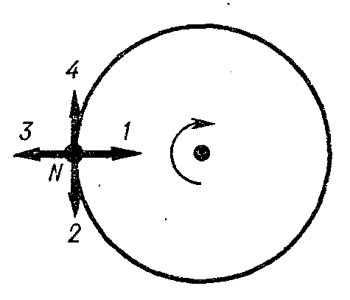
А. 1. Б. 2. В. 3. Г. 4. Д. Среди ответов А - Г нет правильного.

4. Как направлен в точке N (см. рис. 1) вектор ускорения тела, движущегося по окружности в направлении движения часовой стрелки с постоянной по модулю скоростью?
А. 1. Б. 2. В. 3. Г. 4. Д. Среди ответов А - Г нет правильного.

5. При равноускоренном движении автомобиля в течение 5 с его скорость изменялась от 10 до 15 м/с. Чему равен модуль ускорения автомобиля?
А. 1 м/с² Б. 2 м/с² В. З м/с² Г. 5 м/с² Д. 25 м/с²

6. В трубке, из которой откачан воздух, находятся дробинка, пробка и птичье перо. Какое из этих тел будет падать с наибольшим ускорением?
А. дробинка. Б. Пробка. В. Птичье перо. Г. Все эти тела будут падать с одинаковым ускорением. Д. Ускорение всех тел равно 0.

7. Как будет двигаться тело массой 2 кг под действием постоянной силы, равной 4 Н?
А. Равномерно, со скоростью 2 м/с.
Б. Равноускоренно, с ускорением 2 м/с² .
В. Равноускоренно, с ускорением 0,5 м/с² .
Г. Равномерно со скоростью 0,5 м/с.
Д. Равноускоренно, с ускорением 8 м/с² .

8. Пловец плывет по течению реки. Определите скорость пловца относительно берега, если его скорость относительно воды 1,5 м/с, а скорость течения реки 0,5 м/с.
А. 0,5 м/с. Б. 1 м/с В. 1,5 м/с Г. 2 м/с. Д. Среди ответов А – Г нет правильного.

9. Какая из нижеприведенных формул выражает закон всемирного тяготения?
А. F = ma. Б. F = μΝ В. F=G m₁m₂ /R² Г. F = - kx. Д. Среди ответов А – Г нет правильного.
10. Утром автобус вышел на маршрут, а вечером вернулся на ту же автобазу. Показания его счетчика за это время увеличились на 500 км. Чему равны путь l и модуль перемещения S автобуса?
А. 1=S=500 км. Б. S=25О км, 1=500 км. В. 1=500 км, S = 0км. Г. l = 0, S=500 км. Д. S=500 км, 1=250 км.

11. Поезд отходит от станции. Какой путь он пройдет за 10 с, двигаясь с ускорением, равным
1 м/с² ?
А. 5 м. Б. 10 м. В. 50 м. Г. 100 м. Д. 200 м.

12. На повороте шоссе автомобиль движется с постоянной по модулю скоростью 10 м/с. Чему равно его центростремительное ускорение, если радиус закругления шоссе 50 м?
А. 0,2 м/с². Б. 0,5 м/с² В. 2 м/с² Г. 2,5 м/с² Д. 25 м/с² .

13. По графику зависимости модуля скорости от времени (рис. 2) определите ускорение прямолинейно движущегося тела в момент времени t = 2 с.
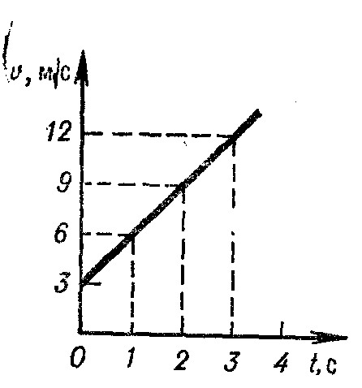
рис.2.
А. 18 м/с². Б. 9 м/с². В. З м/с². Г. 4,5 м/с² Д. Среди ответов А - Г нет правильного.

14. Как движется тело, если сумма всех действующих на него сил равна нулю?
А. Скорость тела равна нулю. Б. Скорость тела возрастает. В. Скорость тела убывает. Г. Скорость тела постоянна, но не равна нулю.
Д. Скорость тела может быть любой, но обязательно неизменной по времени.

15. Под действием силы 4 Н пружина удлинилась на 0,02 м. Чему равна жест кость пружины?
А. 2 Н/м. Б. 0,5 Н/м. В. 0,02 Н/м. Г. 500 Н/м. Д. 200 Н/м.

16. Две силы – F₁ = 3Н и F₂ = 4Н приложены к одной точке тела. Угол между векторами F₁ и F₂ равен 90° . Определите модуль равнодействующей этих сил.
А. 7 Н. Б. 1 Н. В. 5 Н. Г. 7 Н. Д. Среди ответов А - Г нет правильного.

17. На рисунке 3 изображены направления векторов скорости υ и ускорения а мяча. Какое из представленных на рисунке 4 направлений имеет вектор равнодействующей всех сил, приложенных к мячу?
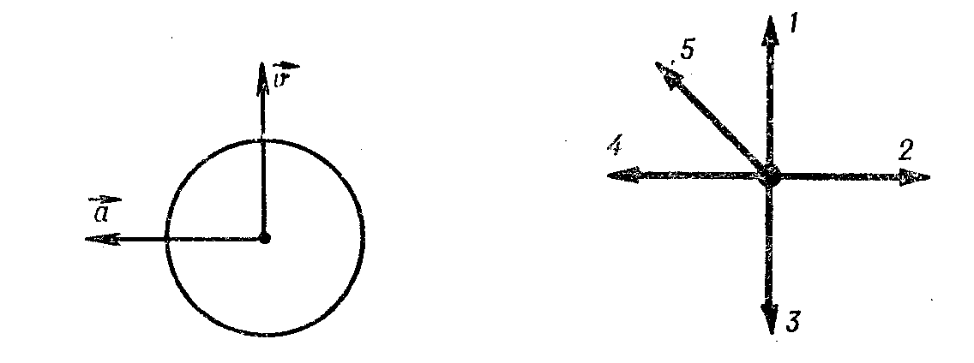
А. 1. Б. 2. В. 3. Г. 4. Д. 5.
рис. 3 рис. 4

18. У поверхности Земли (т. е. на расстоянии радиуса от ее центра) на тело действует сила всемирного тяготения 36 Н. Чему равна сила тяготения, действующая на это тело на расстоянии 2R от поверхности Земли?
А. 12 Н. Б. 9 Н. В. 4 Н. Г. 36 Н. Д. 18 Н.

Вариант 2
1. В каком из следующих случаев движение тела нельзя рассматривать как движение материальной точки?
А. Движение Земли вокруг Солнца. Б. Движение спутника вокруг Земли. В. Движение поезда по маршруту Москва - Ленинград. Г. Полет самолета, совершающего рейс Москва - Киев.
Д. Вращение детали, обрабатываемой на токарном станке.

2. Какие две физические величины из названных ниже являются скалярными?
А. Путь и перемещение. Б. Масса и сила. В. Скорость и ускорение. Г. Путь и масса. Д. Все перечисленные в ответах А — Г.
3 Тело движется по окружности против направления движения часовой стрелки (рис. 1). Какое направление имеет вектор скорости в точке N?
А. 1. Б. 2. В. 3. Г. 4. Д. Среди ответов А — Г нет правильного.
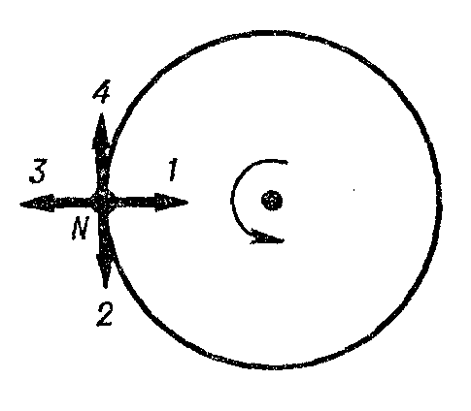

4. Как направлен в точке N (см. рис. 1) вектор ускорения тела, движущегося по окружности против направления движения часовой стрелки с постоянной по модулю скоростью?
А. 1. Б. 2. В. 3. Г. 4. Д. Среди ответов А — Г нет правильного.

5. При равноускоренном движении автомобиля в течение 5 с его скорость уменьшилась от 15 до 10 м/с. Чему равен модуль ускорения автомобиля?
А. 1 м/с² Б. 2 м/с² В. З м/с² Г. 5 м/с² Д. 25 м/с².
6. В трубке, из которой откачан воздух, находятся дробинка, пробка и птичье перо. Какое из этих тел при переворачивании трубки достигнет дна раньше остальных?
А. Дробинка. Б. Пробка. В. Птичье перо. Г. Все три тела одновременно. Д. Среди ответов А — Г нет правильного.
7. Как будет двигаться тело массой 8 кг под действием постоянной силы, равной 4 Н?
А. Равномерно, со скоростью 2 м/с. Б. Равноускоренно, с ускорением 2 м/с² В. Равноускоренно, с ускорением 0,5 м/с². Г. Равномерно со скоростью 0,5 м/с. Д. Равноускоренно, с ускорением
3 м/с².
8. Пловец плывет против течения реки.. Определите скорость пловца относительно берега реки, если его скорость относительно воды 1,5 м/с, а скорость течения реки 0,5 м/с.
А. 0,5 м/с. Б. 1,0 м/с. В. 1,5 м/с. Г. 2,0 м/с. Д. Среди ответов А — Г нет правильного.
9. Какая из приведенных ниже формул выражает закон Гука?
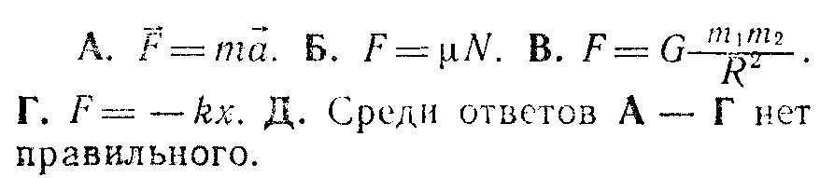
10. Показание счетчика автомобиля, двигавшегося из города Л в город В, увеличилось на 180 км, расстояние между этими городами по прямой 150 км. Чему равны путь 1 и перемещение S автомобиля?
А. 1=180 км, S=1 50 км. Б. 1=150 км, S=180 км. В. 1=S= 150 км. Г. 1=S= 180 км. Д. Среди ответов А — Г нет правильного.
11. Ускорение автомобиля «Жигули» начавшего движение, 0,5 м/с². Какой путь пройдет автомобиль за 4 с, двигаясь с этим ускорением?
А. 0,5 м. Б. 2 м. В. 4 м. Г. 8 м. Д. 16 м.
12. На повороте вагон трамвая движется с постоянной по модулю скоростью 5 м/с. Чему равно его центростремительное ускорение, если радиус закругления пути 50 м?
А. 0,1 м/с² Б. 0,5 м/с² В. 10 м/с² Г. 250 м/с² Д. 500 м/с²
13. По графику зависимости модуля скорости от времени (рис. 2) определите ускорение прямолинейно движущегося тела в момент времени 1=2 с.
А. 0,5 м/с² Б. 1 м/с² В. 2 м/с² Г. 4 м/с² Д. 8 м/с².
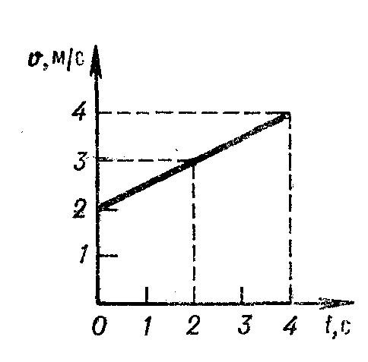

14. Автомобиль движется равномерно и прямолинейно со скоростью υ (рис. 3). Какое направление имеет равнодействующая всех сил, приложенных к автомобилю?
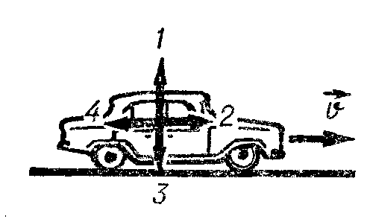
рис. 3
А. 1. Б. 2. В. 3. Г. 4. Д. F=0.
рис. 2
15. Под действием какой силы пружина жесткостью 100 Н/м удлиняется на 0,02 м?
А. 200 Н. Б. 2 Н. В. 50 Н. Г. 5000 Н. Д. 0,0002 Н.

16. Две силы – F₁ =2 Н и F₂ = 4 Н приложены к одной точке тела. Угол между векторами F₁ и F₂ равен нулю. Определите модуль равнодействующей этих сил.
А. 6 Н. Б. 2 Н. В. √20 Н. Г. 20 Н Д. Среди ответов А — Г нет правильного.

17. На рисунке 4 изображен направления векторов скорости υ и ускорения а мяча. Какое из представленных на рис. 5 направлений имеет вектор равнодействующей всех сил, приложенных к мячу?
А. 1. Б. 2. В. 3. Г. 4. Д. 5.

рис. 4. рис. 5.
18. Сила гравитационного взаимодействия между двумя ша рами массами m₁=m₂=1 кг на расстоянии R равна F. Рассчитайте силу гравитационного взаимодействия между шарами массами З и 2 кг на таком же расстоянии R друг от друга.
А. 5F. Б. 25 F. В. F. Г. З6 F. Д. 6 F.

Итоговая контрольная работа
Краткая характеристика: Записать условия задачи, определить изопроцесс, вид соединения проводников, правильно воспользоваться формулами для вычисления давления, температуры газа, использовать закон Кулона для вычисления силы взаимодействия между зарядами, воспользоваться формулой для перевода шкалы для измерения температуры, выполнить расчеты.
Вариант 1
1. В баллоне емкостью 40 л, находится 2 кг. углекислого газа М = 44 * 10-3 кг/моль. Баллон выдерживает давление 3 МПа. При какой температуре возникнет опасность взрыва баллона?
2. С какой силой отталкиваются два заряда величиной 1,6 *10-19 Кл и 2,6 *10-19 Кл, находящиеся друг от друга на
расстоянии 2 мм?
3. Переведите в градусы по шкале Кельвина:+127˚С, -273˚С, +12˚С, -73˚С.
4. Определить силу тока в цепи, состоящей из двух последовательно соединенных резисторов сопротивлением 2 Ом и 3 Ом, если напряжение источника тока 4 В.
5. Объяснить на молекулярном уровне как происходит испарение, и от каких факторов зависит скорость испарения?

Вариант 2
1. В сосуде емкостью 0,5 л, находится 3 г. водорода М = 2 * 10⁻³ кг/моль, при температуре 17˚С. Найти давление газа.
2. Два заряда величиной 2 *10⁻⁹ Кл и 0,5 *10⁻⁹ Кл, находятся друг от друга на расстоянии 4 см. Найти силу взаимодействия между ними?
3. Переведите в градусы по шкале Цельсия:+0˚К, 300˚К, 50˚К, 1500˚К.
4. Определить напряжение в цепи, состоящей из двух параллельно соединенных резисторов сопротивлением 5 Ом и 10 Ом, если сила тока в цепи 2 А.
5. Чем обусловлено наличие сопротивления у всех материалов, от каких величин зависит сопротивление?

